数据库原理实验报告

题目： 北京工业大学社团管理系统

学号： 21071003

姓名： 高立扬

指导教师： 杜金莲

日期： 2023年11月

**评语：**

1：设计部分：

2：上机部分：

3：其它部分：

**总分：**

目录

实验说明 4

1. 实验环境 4

数据库设计 4

1.选题描述 4

2.数据描述 4

3.应用描述 5

4.E/R图 6

5.关系模式 6

6.范式判断 7

7.数据表设计（取值约束，主键外键约束及其他相关约束） 7

实验一 创建与删除数据库 10

1. 实验目的 10

2. 实验内容 10

2.1 创建数据库 10

2.2 删除数据库 12

3. 实验中出现的问题及分析 13

4. 实验中未解决的问题 13

5. 思考题 14

6. 心得体会 14

实验二 创建和删除基本表 14

1. 实验目的 14

2. 实验内容 15

2.1 创建表 15

2.2 修改表 16

2.3 删除表 19

3. 实验中出现的问题及分析 20

4. 实验中未解决的问题 23

5. 思考题 23

6. 心得体会 24

实验三 数据的增删改 24

1. 实验目的 24

2. 实验内容 24

2.1 插入数据 24

2.2 修改数据 26

2.3 删除数据 28

3. 实验中出现的问题及分析 29

4. 实验中未解决的问题 30

5. 思考题 30

6. 心得体会 30

实验四 数据的检索 -- 第一部分 30

1. 实验目的 30

2. 实验内容 31

2.1 SELECT查询 31

2.2 聚集函数查询 31

2.3 DISTINCT去重 32

2.4 ORDER BY子句查询 32

2.5 使用范围条件、算术运算符、逻辑运算符查询 33

2.6 使用空值条件查询 34

2.7 字符串的模式匹配查询 35

2.8 GROUP BY & HAVING查询 35

3. 实验中出现的问题及分析 37

4. 实验中未解决的问题 37

5. 思考题 37

6. 心得体会 38

实验四 数据的检索 -- 第二部分 38

1. 实验目的 38

2. 实验内容 38

2.1 内连接查询 38

2.2 派生表查询 39

2.3 自连接查询 40

2.4 INTERSECT查询 41

2.5 UNION查询 42

2.6 EXCEPT查询 43

2.7 IN子查询 44

2.8 ORDER BY 子句与连接查询 45

2.9 EXISTS查询 45

2.10 ANY查询 46

2.11 综合查询应用 47

3. 实验中出现的问题及分析 48

4. 实验中未解决的问题 48

5. 思考题 48

6. 心得体会 48

实验五 创建和删除视图 49

1. 实验目的 49

2. 实验内容 49

2.1 创建视图 49

2.2 修改视图 50

2.3 删除视图 51

2.4 T-SQL操作视图 52

2.5 限制引用表的删除 53

2.6 设置视图加密 54

3. 实验中出现的问题及分析 55

4. 实验中未解决的问题 56

5. 思考题 56

6. 心得体会 57

实验六 创建和删除索引 57

1. 实验目的 57

2. 实验内容 57

2.1 设置UNIQUE约束 57

2.2 创建聚集索引 58

2.3 查看索引 58

2.4 重新生成索引 59

2.5 删除索引 59

3. 实验中出现的问题及分析 60

4. 实验中未解决的问题 60

5. 思考题 60

6. 心得体会 61

总结与体会 61

#### **实验说明**

**1.实验环境**

Microsoft SQL Server Enterprise Evaluation (64-bit) 16.0.1105.1 openEuler20.03 Red Hat （64-bit）

#### **数据库设计**

**1.选题描述**

每年新生入学季，为了进一步丰富学生的校园生活、繁荣北工大的校园文化、践行北工大的校训“不息为体，日新为道”精神，校团委社团管理部会主持组织全体学生，分别在北京工业大学通州校区和平乐园校区开展“百团嘉年华”活动，也就是我们工大学子每年秋季的热门话题“百团大战”。2023年9月，“百团大战”成功在上述两个校区举办，会场上除了老牌社团，还可以看到新成立的社团，新老社团共同使工大“百团”迸发着无尽的激情。工大“百团”种类丰富，兼顾了思想、知识、艺术等领域，多种多样的社团促进工大学子全方面发展，助力工大青年德智体美劳全方位发展。故我以“北京工业大学社团管理系统”为选题，此系统便于工大社团的信息管理，便于即将加入社团的学生查看社团信息，助力工大社团的更好发展，助力工大学子体验到更加丰富多彩的大学生活。

**2.数据描述**

首先声明**实体集**如下：

工大学子BJUTer：名Sname、学号Sid、年级Sgrade、学部Sxb、参与数量Sp和在社团内的职称level。学号是键；

社团club：社团名称Cname、社团状态Cstate、创建时间Ccreate和社团的类型Ctype。社团名称是键；

部门department：部名Dname和职能Dfunc。部名是键；

教室teacher：姓名Tname、学部Txb、参与数量Tp和工号Tid。工号是键；

办公室office：办公室所属学部Oxb、所属楼宇Ob和门牌号Obr。全键；

活动activity：活动地点Aplace，活动时间Atime和活动名称info。活动名称是键。

接下来是数据描述：

1. 工大学子可以参加多个社团，社团可以容纳多个工大学子，一名工大学子最多同时参加十个社团（多对多）；
2. 一名工大学子仅可以作为一个社团的社长，一个社团仅能有一位社长（一对一）；
3. 一个社团包含了多个部门（一对多）
4. 一名工大学子仅可作为一个部门的部长，一个部门仅可以有一名部长（一对一）；
5. 多名教师可以指导同一个社团，一名教师可以指导多个社团，一名老师最多同时指导十个社团（多对多）；
6. 一个社团可以有一个或以上个专属办公室（一对多）；
7. 一个社团可以举办很多活动，一个活动可以由多个社团共同举办（多对多）。

由此可得**联系集**如下：

1. 部长secretary：无属性；
2. 社长leader：记录isL，同时也是键；
3. 包含includes：无属性；
4. 参加joinin：无属性；
5. 指导guide：无属性；
6. 拥有have：无属性；
7. 举办hold：无属性。

最后，对一些属性进行说明：

1. 对于工大学子的职称，如果没参加社团则为NULL，参加的话，限制为“部长”，“社长”和“干事”，一个学生若参加多个社团，则职称按照最高的那个来进行赋值，学生退出所有社团后，职位仍会保留，作为学生曾参加过社团的依据；
2. 社团类型Ctype暂定为：艺术类、体育类、创新类、文化类和思想类，**在下文7.中用λ来表示上述字符串**，社团管理人员可以后续根据新社团的加入，添加新的社团类型；
3. 各个社团的部门会根据只能而变化其名称，这里暂定为“XX社团”为该社团所有部门的前缀，后缀分别可以选择组织部、策划部、办公部和实践部，**在下文7.中用γ来表示上述字符串**；
4. 在一些活动中，经常需要指派社团社长和对应部门部长来组织策划，因此需要经常查询部长和社长，因此应当针对部长和社长进行关系模式的建立；
5. 社团状态Cstate指的是社团是否已注册或已注销，注销后应当移出社团的所有成员，但是不应当删除社团信息和其已举办过的活动，这便于查看社团信息的学生可以重启已注销的社团，或以注销的社团为基础创立同类型的社团。

**3.应用描述**

根据以上实体集、数据描述、联系集和说明，来确定选题的相关查询、更新等操作如下：

1. 查询所有社团信息；
2. 查询所有社团社长信息；
3. 查询社团各部长信息；
4. 查询社团指导教师信息；
5. 查询社团办公室地点；
6. 工大学子涉及到职位任免和进退社团时，更新相关关系模式；
7. 每年开学季/毕业季的时候，对工大学子名单进行增删，并更新相关关系模式；
8. 社团举办活动后，更新相关关系模式；
9. 教师涉及到入职离职和指导社团变更时，更新相关关系模式；
10. 社团的办公室改变时，更新相关关系模式；
11. 社团注册或注销，更新相关关系模式；

**4.E/R图**

综上，作E/R图如下图1

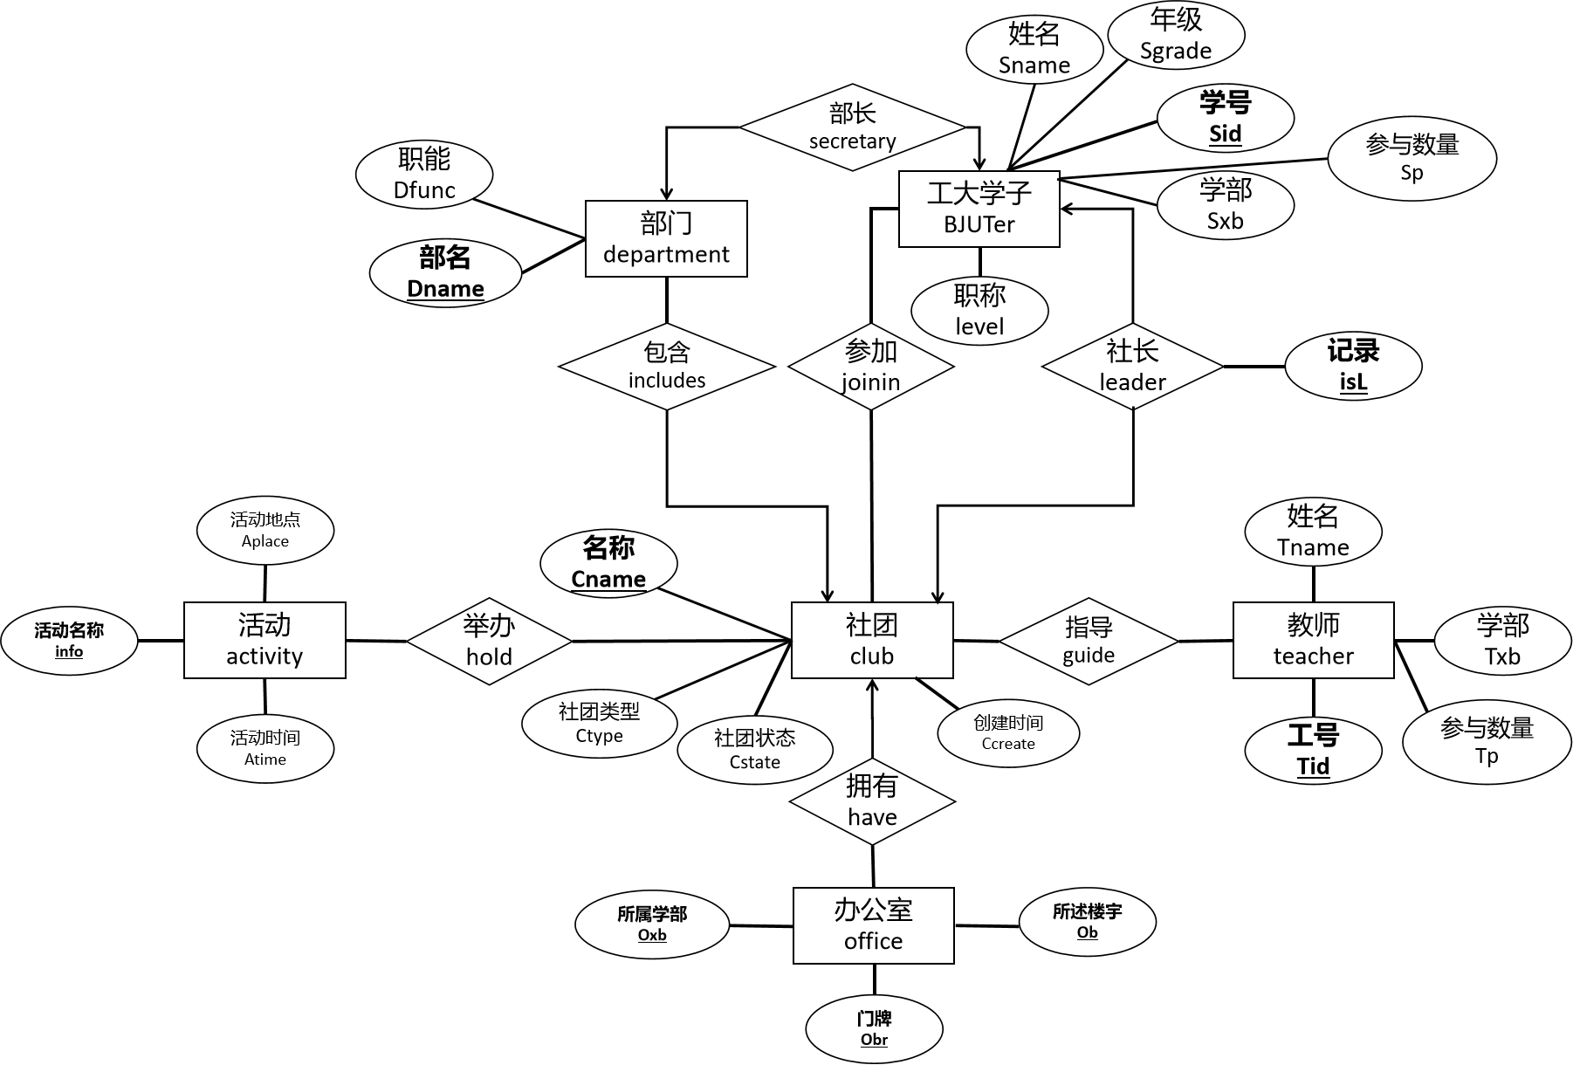

图1 E/R图

**5.关系模式**

综上所述，最终得到关系模式如下：

BJUTer(**Sid**, Sname, level, Sgrade, Sxb, Sp)

secretary(**Sid**, Dname)

department(**Dname**, Dfunc)

leader(**Sid**, Cname, isL)

joinin(**Sid**, **Cname**)

includes(Dname, **Cname**)

club(**Cname**, Ctype, Cstate, Ccreate)

guide(**Cname**, **Tid**)

teacher(**Tid**, Tname, Txb, Tp)

office(**Oxb,** **Ob,** **Obr**)

have(**Oxb,Ob,Obr**, Cname)

activity(**info**, Atime ,Aplace)

hold(**info**, **Cname**)

**6.范式判断**

joinin,office,hold,guide是全键，必然满足BCNF；

BJUTer的非主属性，即学生的姓名、职位、参与社团数量、学部和年级，与对应关系模式的键没有任何依赖关系，因此满足BCNF；

teacher同上，人名、社团名和参与指导社团数量与键不存在任何依赖关系，因此满足BCNF；

club的非主属性是Ctype和Cstate，一个社团的类型和状态，与其名称不存在任何依赖关系，因此满足BCNF；

activity的非主属性是Atime和Aplace，一个活动的时间和地点，与活动名称不存在任何依赖关系，因此满足BCNF；

department同理，不再赘述，满足BCNF；

对于secretary,leader,includes,have，它们是联系集，内部属性均来源于联系的双方。以secretary为例，主属性Sid与非主属性Dname，完全不存在任何依赖关系，因此满足BCNF。经过验证，其余三个联系集也都不存在相互依赖的关系，故满足BCNF

综上所述，本数据库设计合理，转换出的关系模式完全符合BCNF。

**7.数据表设计（取值约束，主键外键约束及其他相关约束）**

|  |  |  |  |  |  |
| --- | --- | --- | --- | --- | --- |
| BJUTer | | | | | |
| 属性 | 属性类型 | 取值约束 | 相关约束 | 主键 | 外键 |
| Sid | CHAR(M) | M=8 | PRIMARY KEY | √ |  |
| Sname | VARCHAR(M) | 0<=M<=30 | UNIQUE |  |  |
| level | VARCHAR(M) | M=’部长’,‘社长’，’干事’ | default(NULL) |  |  |
| Sgrade | VARCHAR(M) | M=’大一’，‘大二’，‘大三’，‘大四’，‘大五（五年制）’ | - |  |  |
| Sxb | VARCHAR(M) | M=北工大的各个学部 | - |  |  |
| Sp | TINYINT M | 0≤M≤10 | default(0) |  |  |

|  |  |  |  |  |  |
| --- | --- | --- | --- | --- | --- |
| secretary | | | | | |
| 属性 | 属性类型 | 取值约束 | 相关约束 | 主键 | 外键 |
| Sid | CHAR(M) | M=8 | PRIMARY KEY | √ | √ |
| Dname | VARCHAR(M) | M=γ | PRIMARY KEY |  | √ |

|  |  |  |  |  |  |
| --- | --- | --- | --- | --- | --- |
| department | | | | | |
| 属性 | 属性类型 | 取值约束 | 相关约束 | 主键 | 外键 |
| Dname | VARCHAR(M) | M=γ | PRIMARY KEY | √ |  |
| Dfunc | VARCHAR(M) | 0≤M≤100 | - |  |  |

|  |  |  |  |  |  |
| --- | --- | --- | --- | --- | --- |
| leader | | | | | |
| 属性 | 属性类型 | 取值约束 | 相关约束 | 主键 | 外键 |
| Sid | CHAR(M) | M=8 | PRIMARY KEY | √ | √ |
| Cname | VARCHAR(M) | 0<=M<=100 | PRIMARY KEY |  | √ |
| isL | BIT | - | default(0) |  |  |

|  |  |  |  |  |  |
| --- | --- | --- | --- | --- | --- |
| joinin | | | | | |
| 属性 | 属性类型 | 取值约束 | 相关约束 | 主键 | 外键 |
| Sid | CHAR(M) | M=8 | PRIMARY KEY | √ | √ |
| Cname | VARCHAR(M) | 0<=M<=100 | PRIMARY KEY | √ | √ |

|  |  |  |  |  |  |
| --- | --- | --- | --- | --- | --- |
| includes | | | | | |
| 属性 | 属性类型 | 取值约束 | 相关约束 | 主键 | 外键 |
| Dname | VARCHAR(M) | M=λ | PRIMARY KEY |  | √ |
| Cname | VARCHAR(M) | 0<=M<=100 | PRIMARY KEY | √ | √ |

|  |  |  |  |  |  |
| --- | --- | --- | --- | --- | --- |
| club | | | | | |
| 属性 | 属性类型 | 取值约束 | 相关约束 | 主键 | 外键 |
| Cname | VARCHAR(M) | 0<=M<=100 | PRIMARY KEY | √ |  |
| Ctype | VARCHAR(M) | M=λ | - |  |  |
| Cstate | VARCHAR(M) | M=‘已注册’，‘已注销’ | - |  |  |
| Ccreate | DATETIME | 1960-01-01 00:00:00 <= M <= 2999-12-31 23:59:59 | - |  |  |

|  |  |  |  |  |  |
| --- | --- | --- | --- | --- | --- |
| guide | | | | | |
| 属性 | 属性类型 | 取值约束 | 相关约束 | 主键 | 外键 |
| Cname | VARCHAR(M) | 0<=M<=100 | PRIMARY KEY | √ | √ |
| Tid | CHAR(M) | M=5 | PRIMARY KEY | √ | √ |

|  |  |  |  |  |  |
| --- | --- | --- | --- | --- | --- |
| teacher | | | | | |
| 属性 | 属性类型 | 取值约束 | 相关约束 | 主键 | 外键 |
| Tid | CHAR(M) | M=5 | PRIMARY KEY | √ |  |
| Tname | VARCHAR(M) | 0<=M<=60 | - |  |  |
| Txb | VARCHAR(M) | M=北工大的各个学部 | - |  |  |
| Tp | TINYINT M | 0≤M≤10 | default(0) |  |  |

|  |  |  |  |  |  |
| --- | --- | --- | --- | --- | --- |
| office | | | | | |
| 属性 | 属性类型 | 取值约束 | 相关约束 | 主键 | 外键 |
| Oxb | VARCHAR(M) | M=北工大的各个学部 | PRIMARY KEY | √ |  |
| Ob | VARCHAR(M) | 0≤M≤30 | PRIMARY KEY | √ |  |
| Obr | VARCHAR(M) | 0≤M≤12 | PRIMARY KEY | √ |  |

|  |  |  |  |  |  |
| --- | --- | --- | --- | --- | --- |
| have | | | | | |
| 属性 | 属性类型 | 取值约束 | 相关约束 | 主键 | 外键 |
| Oxb | VARCHAR(M) | M=北工大的各个学部 | PRIMARY KEY | √ | √ |
| Cname | VARCHAR(M) | 0<=M<=100 | - |  | √ |
| Ob | VARCHAR(M) | 0≤M≤30 | PRIMARY KEY | √ | √ |
| Obr | VARCHAR(M) | 0≤M≤12 | PRIMARY KEY | √ | √ |

|  |  |  |  |  |  |
| --- | --- | --- | --- | --- | --- |
| activity | | | | | |
| 属性 | 属性类型 | 取值约束 | 相关约束 | 主键 | 外键 |
| info | VARCHAR(M) | 0<=M<=60 | PRIMARY KEY | √ |  |
| Atime | DATETIME | 1960-01-01 00:00:00 <= M <= 2999-12-31 23:59:59 | - |  |  |
| Aplace | VARCHAR | 0<=M<=60 | - |  |  |

|  |  |  |  |  |  |
| --- | --- | --- | --- | --- | --- |
| hold | | | | | |
| 属性 | 属性类型 | 取值约束 | 相关约束 | 主键 | 外键 |
| info | VARCHAR(M) | 0<=M<=60 | PRIMARY KEY | √ | √ |
| Cname | VARCHAR(M) | 0<=M<=100 | PRIMARY KEY | √ | √ |

#### 实验一 创建与删除数据库

## 实验目的

本实验要求使用这两种方法SQL语句创建和删除数据库，实验目的在于：

1）学习使用SQL语句建立与管理数据库。

3）学会SQL语句的排错技术。

4）了解数据文件、日志文件等相关概念。

5）建立案例数据库以及自己设计的数据库，为以后的实验做准备。

6）对常见错误操作，进行测试，加深对数据库管理相关语句以及操作的理解。

## 实验内容

2.1 创建数据库

（1）在SQL server中创建数据库

如下图1.1所示，打开SSMS之后，还没有创建数据库的状态

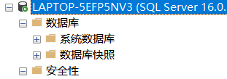

图1.1 初始状态

按照实验指导书的要求，先用USE选择master数据库为当前的数据库，然后按照实验教材和指导书，用T-SQL语句对数据库进行创建。如图1.2所示为代码，如图1.3所示为建立好ClubSystem数据库的查询结果，分别通过SSMS和T-SQL语句来进行查询

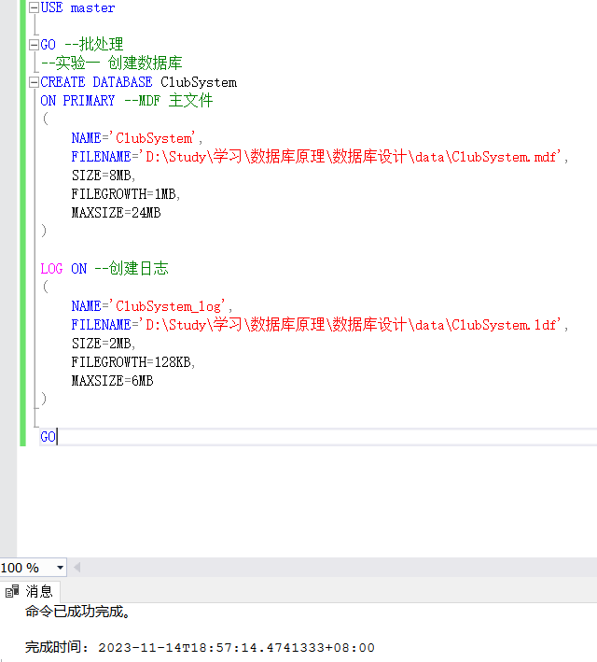

图1.2 脚本

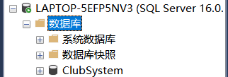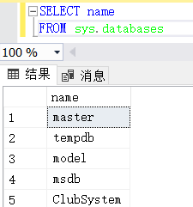

图1.3 数据库成功建立

1. 在openGauss中创建数据库

在openGauss中，首先进入omm用户，然后启动openGauss数据库后进入数据库，指令如下

su - omm

gs_ctl start -D /data/opengauss3.0/data/db

gsql -d postgres -p 15400 -r

进入数据库后，首先用\l指令查看当前存在哪些数据库，如图1.4

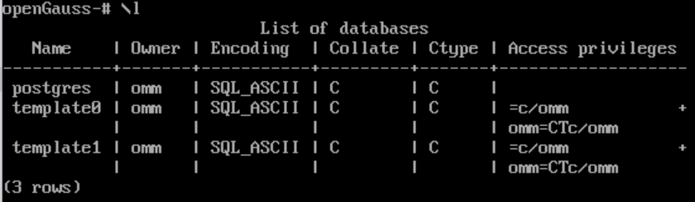

图1.4 数据库初始状态

接着，用CREATE DATABASE ClubSystem;来创建数据库，可以看见数据库创建成功，如下图1.5所示。这里可以看到，创建好的数据库为全小写，通过查阅资料发现openGauss中的数据库命名均为小写字母。在后续实验中为了代码简便，全写为大写“CLUBSYSTEM”

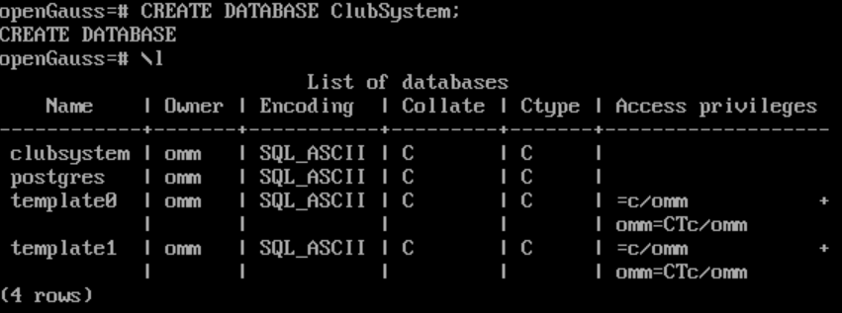

图1.5 创建成功

2.2 删除数据库

（1）在SQL server中删除数据库

在SQL server中，采用T-SQL语言来进行数据库删除，语句如下图1.6

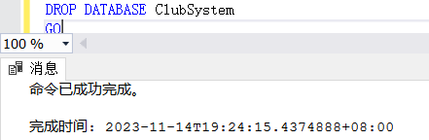

图1.6 删除数据库语句

通过2.1中的两种方式进行查询，如图1.7所示，数据库成功被删除，删除后重新创建数据库，方便后续实验的进行

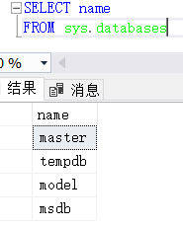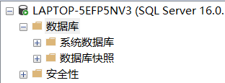

图1.7 删除后数据库的查询

（2）在openGauss中删除数据库

在openGauss中执行语句DROP DATABASE CLUBSYSTEM;后，\l指令查询数据库，发现ClubSystem被正确地删除如图1.8所示

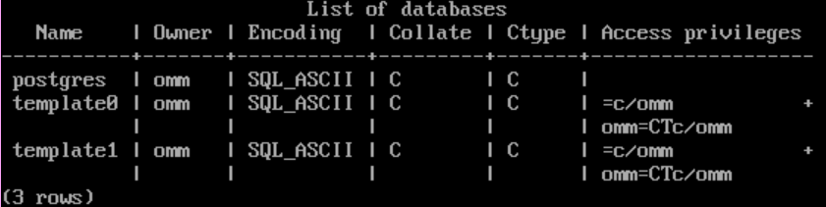

图1.8 删除后数据库的查询

## **实验中出现的问题及分析**

1. 在openGauss中第一次创建数据库的时候，发现并没有弹出任何成功或者报错的信息，如下图1.9所示，经过查询资料我了解到，这是因为我没有输入分号导致的，因此我牢记了每次输入完指令需要加分号，并在报告中的指令描述结尾也都添加了分号。

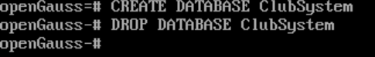

图1.9 错误地输入指令

1. 如上图1.9所示，我输入的数据库一直都是ClubSystem，但是如图1.5所示，在openGauss中，所有的数据库命名一律为小写字母，因此我在后续编程中注意到了此问题。

## **实验中未解决的问题**

本实验暂无未解决的问题

## **思考题**

Q1：数据库文件有哪些增长方式？

A1：两种。一种是按照固定长度增长，比如本实验用到的FILEGROWTH=1MB；另一种是按照百分比增长，比如FILEGROWTH=10%

Q2：日志文件的作用是什么？

A2：①能记录物理数据页面的修改的信息；②能将数据从逻辑上恢复至事务之前的状态；③能以二进制文件的形式记录了数据库中的操作；④能记录错误的相关信息；⑤能从主服务器中二进制文件取的事件等等

## **心得体会**

通过本次实验，我掌握了创建与删除数据库的操作，并学会了在SQL server和openGauss中快速查询所有的数据库信息。通过在openGauss中的操作，我注意到了每条指令结束后必须写分号，避免了后续进行复杂操作时因不写分号导致的隐患。同时我还得知了openGauss数据库的命名是全小写字母，这避免了我未来进行操作时，因大小写切换而浪费时间

在学长的报告中，我看到了GO批处理指令，虽然我也用到了我的代码中，但是我对GO指令的理解不能只停留在抄。通过自主查阅资料，我了解到了GO类似于MATLAB中的%%，将脚本分成了一块一块，每一块的执行不会影响其他块，并且还可以进行块的循环执行等

#### 实验二 创建和删除基本表

##### 实验目的

本实验的学习目标在于熟练掌握数据库基本表的创建、修改和删除的方法，具体实验目的如下：

1）学会使用SQL语句创建、修改和删除表。

2）学会使用SQL语句设置常用的数据完整性约束，含主键约束、外键约束、空值约束、UNIQUE约束、默认值以及CHECK约束等。

3）学会使用系统存储过程查看基本表信息。

4）熟悉SQL的常用数据类型。

5）理解相关概念：基本表与三级结构、实体完整性、参照完整性、用户定义完整性、主键、外键、空值、默认值等。

6）建立案例数据库以及自己设计的数据库的相关基本表，为后面的实验做准备。

7）测试各种异常、错误情况，加深对表管理操作以及相关知识点的理解。

##### **实验内容**

2.1 创建表

（1）在SQL server中创建表

根据自己的数据库设计，编写脚本来进行表的创建，首先先建其中一个表来测试脚本的正确书写，代码如下图2.1所示

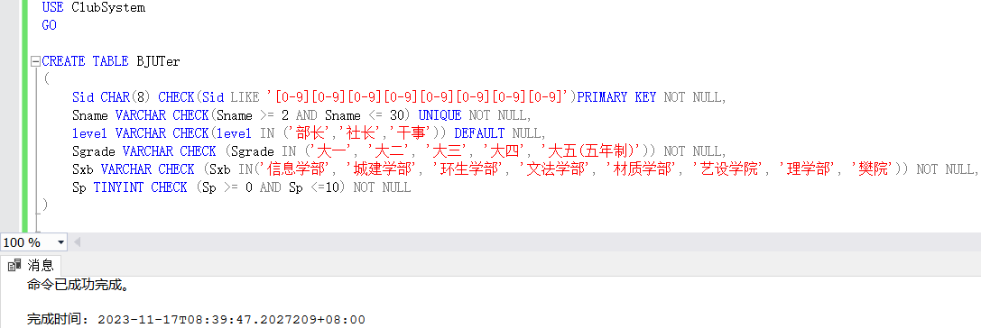

图2.1 示例代码

可以看到，表被成功创建了，如图2.2所示。下面对所有表进行创建，结果如图2.3所示，全部创建成功

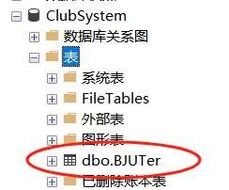 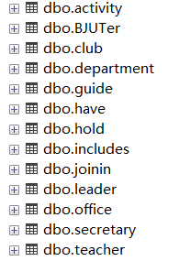

图2.2 成功创建单个表 图2.3 全部创建

（2）在openGauss中创建表

在命令行进行如此多的输入，显然是不现实的，于是通过查阅资料，我打算用Navicat软件来连接openGauss数据库，并进行脚本编写

要想通过Navicat来连接openGauss，首先在openGauss中创建新的用户，因为以omm用户身份是无法访问的，因此需要先在数据库内进行用户创建，并且进行授权，否则无法访问，同时，由于实验一中以omm身份创建了CLUBSYSTEM，因此还需要对新用户进行授权，还需要对建表权限进行授权，如图2.4所示，用户dbtest已经被授权clubsystem数据库的权限

CREATE USER dbtest IDENTIFIED BY ‘密码’;

GRANT CREATE ON DATABASE CLUBSYSTEM TO dbtest;

grant all on schema public to dbtest

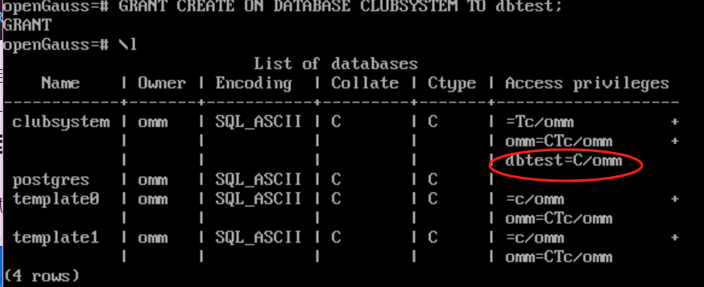

图2.4 授权完毕

接下来便是写脚本进行表的创建了，openGauss中没有datatime数据类型，因此用字符串类型进行替换；teacher表中的Tid会与数据库关键字冲突，因此改名为Tids。其余脚本代码均与SQL server建表代码相同，不再赘述，表全部创建好如图2.5所示

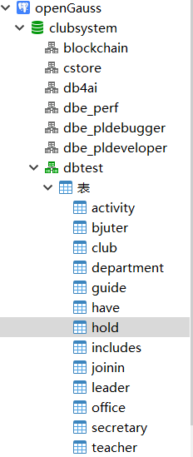

图2.5 建表完毕

2.2 修改表

（1）在SQL server中修改表

下面将会用ALTER来进行修改表的操作，具体来说，会挑选一个表，再其之中创建一个新的列，再修改列的类型，最后删除列，以完成实验要求。

如下图2.6所示，在修改之前，对BJUTer表的内容进行展示

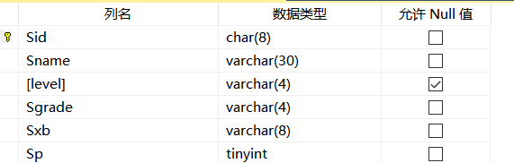

图2.6 before alter add

下面通过图2.7所示代码，对BJUTer表进行列“BTEST”添加，如图2.8，添加成功

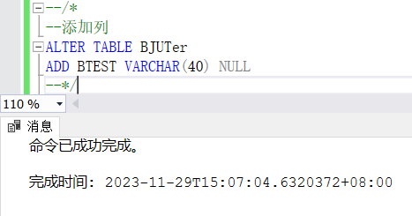

图2.7 添加列

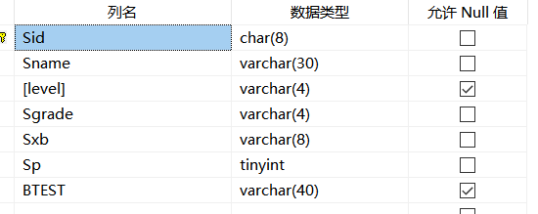

图2.8 after alter

下面通过图2.9所示代码，对BTEST列进行类型修改，修改结果如图2.10

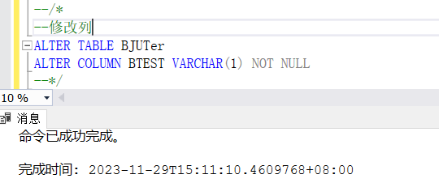

图2.9 修改列

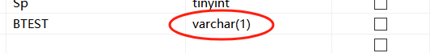

图2.10 修改完毕

最后进行列的删除，代码如图2.11所示，结果如图2.12所示

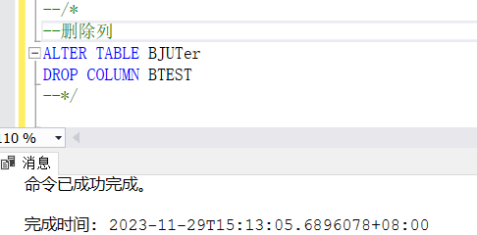

图2.11 删除列

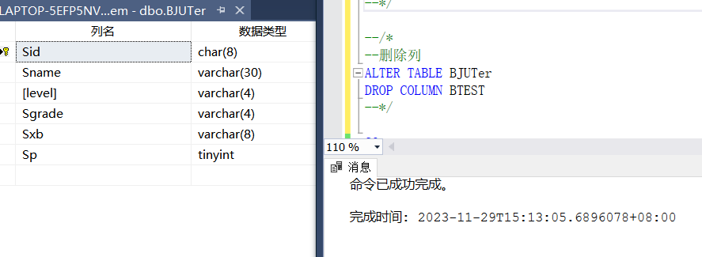

图2.12 删除成功

（2）在openGauss中修改表

openGauss中修改表的脚本代码和在SQL server中的代码相似，下面展示代码和结果，不同之处会特殊说明

创建列代码和结果如图2.13-2.15所示

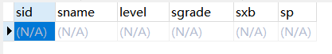

图2.13 before add

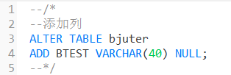

图2.14 添加列

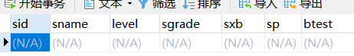

图2.15 after add

修改列代码和结果如图2.16-2.18所示，这里的代码和SQL server就有些许不同了，我参考了文章https://mac.8miu.com/read-467305.html，成功编写了能完成预期目的的代码

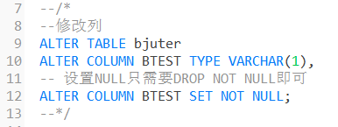

图2.16 修改

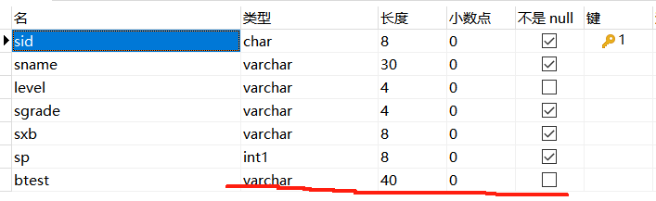

图2.17 before alter



图2.18 after alter

删除列代码和结果如图2.19所示

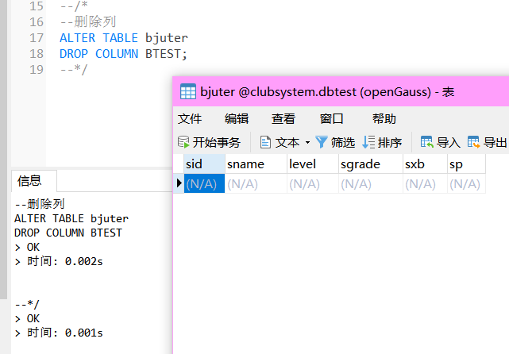

图2.19 删除成功

2.3 删除表

（1）在SQL server中删除表

如图2.20所示，表成功被删除

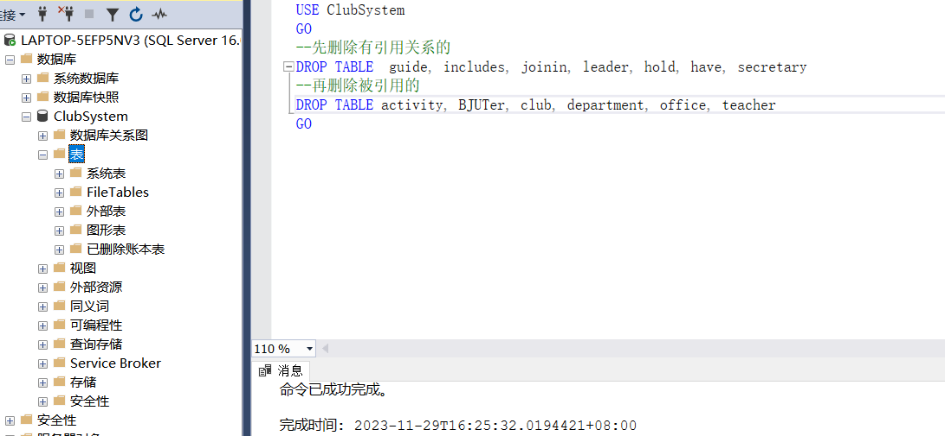

图2.20 删除成功

（2）在openGauss中修改表

如图2.21所示，表成功被删除

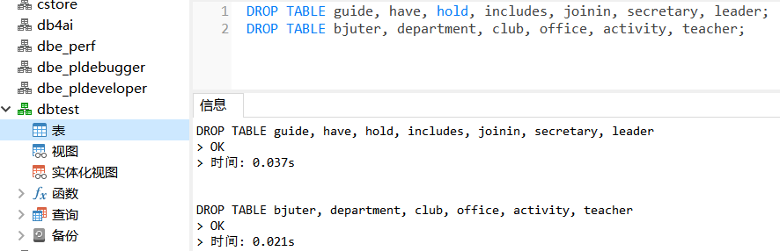

图2.21 删除成功

##### **实验中出现的问题及分析**

1. 在Navicat中以omm用户组访问openGauss失败问题

如图2.20-21所示，omm用户访问失败。解决办法是以omm用户在数据库中新建用户，然后参考下面贴出的文章来进行配置修改后，连接成功，如图2.22所示

https://blog.csdn.net/reloaded_hjy/article/details/128852986

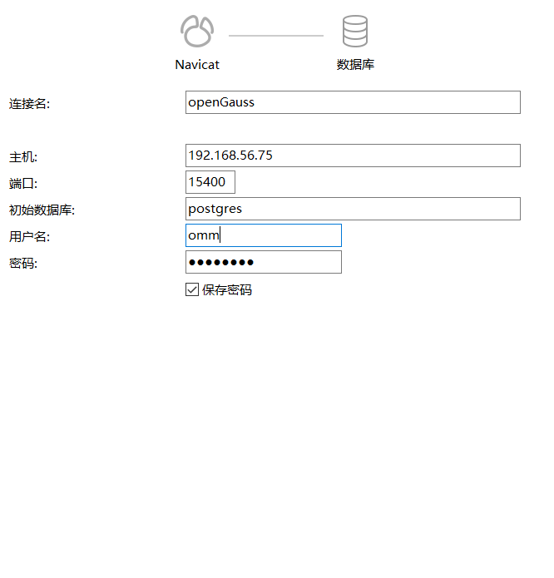

图2.20 omm访问

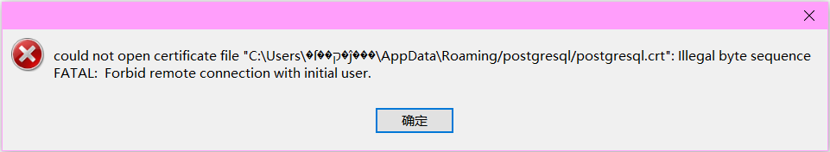

图2.21 omm无法访问

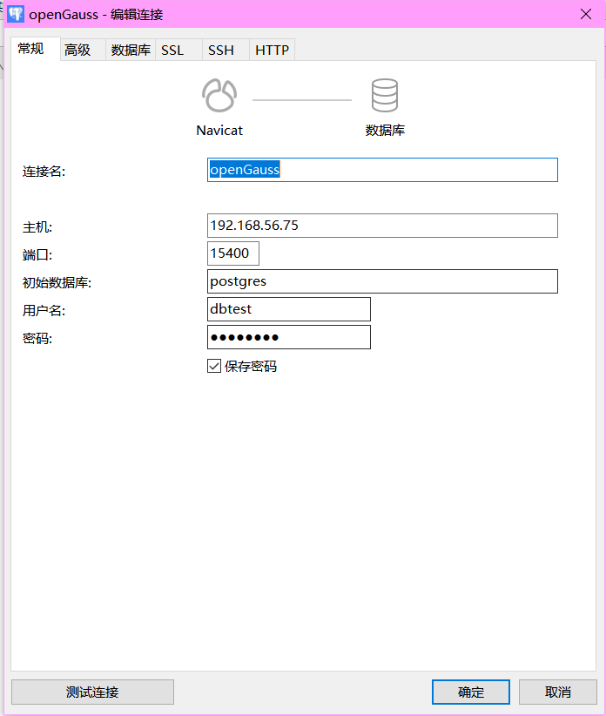

图2.22 dbtest用户可以访问

1. 创建的用户无法创建数据库

如图2.23，这是权限问题导致的，在openGauss数据库下，通过\c - omm进入超级用户，然后输入指令ALTER ROLE 用户 CREATEROLE CREATEDB即可赋予用户超级权限“create role”和“create db”，如图2.24，权限赋予成功

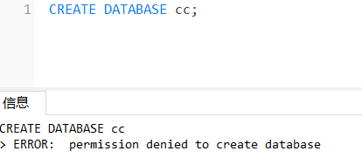

图2.23 权限不足，无法创建数据库

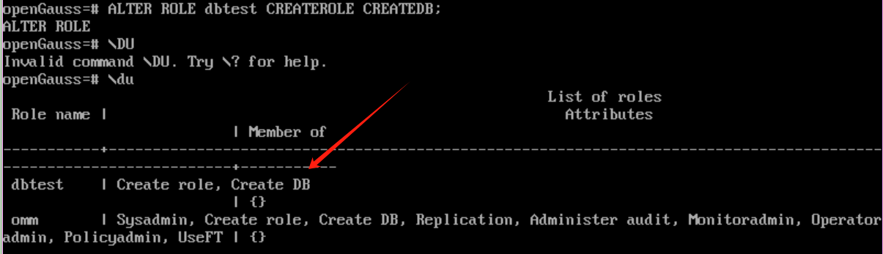

图2.24 权限添加

1. 用户获取数据库访问权限之后无法创建表

如图2.25所示，解决方法是输入grant all on schema public to 用户，赋予用户创建表的权限，结果如图2.26所示

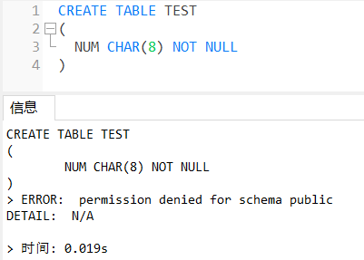

图2.25 权限不足

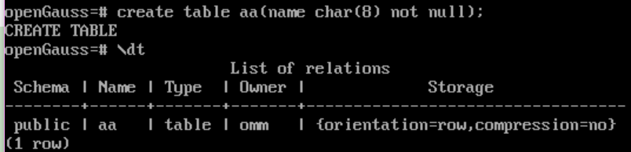

图2.26 添加权限

1. 未在理想位置建表

由于不熟悉openGauss的操作，导致没有切换到CLUBSYSTEM数据库，一直是在postgres数据库进行操作。因此需要\c clubsystem来进行数据库的切换；切换过后，用CREATE TABLE ...来进行建表，发现表建在了名为public的schema里，并且在navicat里没有发现名为dbtest的schema，如图2.27所示。解决方法是\c - dbtest切换到访问用户之后，用CREATE SCHEMA dbtest;来进行模式创建，此时再建表，就可以看见表在正确的schema内建立了，如图2.28。值得一提的是，在建立schema之前，先要按照（3）的步骤给dbtest授权

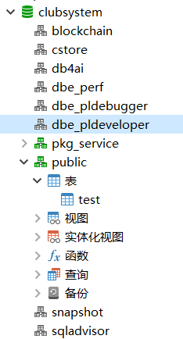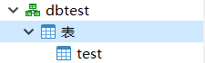

图2.27-2.28 建表得挑对地方

1. 建表错误

如图2.29，在创建外键的时候遇见了如下错误，这是因为REFERENCE的键不是UNIQUE，将被引用的表里对应的键设置为UNIQUE即可



图2.29 建表错误

1. 删除错误

在drop表的时候，需要注意drop的顺序，比如A表中有外键K，K引用自B表，那么就必须先drop A才能drop B，不能先drop B

##### **实验中未解决的问题**

本实验暂无未解决的问题

##### 思考题

Q1：什么叫做外键？外键的作用是什么？

A1：外键也称为外码或外部关键字。是用于建立和加强两个表数据之间的链接的一列或多列，通过将保存表中主键值的一列或多列添加到另一个表中，可创建两个表之间的链接，这个列就成为第二个表的外键

##### 心得体会

通过本次实验，我掌握了创建和删除表的操作，还学习到了T-SQL中定义数据类型、长度、空值否、默认值、主键约束、外键约束、CHECK约束的技巧。在写openGauss相关脚本的时候，遇见了与SQL server不同的语法，于是通过查阅资料，顺利完成了任务，也体会到了两种数据库交汇贯通之处

#### 实验三 数据的增删改

##### 实验目的

有关数据库中表的更新操作的实验，主要目的是：

1）学会使用SQL语句进行数据的增删改。

2）掌握数据增删改对数据约束的影响，深入理解主键约束、外键约束、check约束以及空值、默认值等相关概念。

3）熟练掌握各种数据类型的使用。

4）对于案例数据库以及自己设计的数据库中的基本表，插入数据，作为后面查询实验的基础

##### 实验内容

2.1 插入数据

（1）在SQL server中插入数据

SQL server中插入语句为INSERT INTO...。插入操作可以用两种方式来实现，第一种是VALUES子句；第二种是SELECT子句，多条插入需要用SELECT...UNOIN...

如图3.1所示，该图为VALUES单条插入

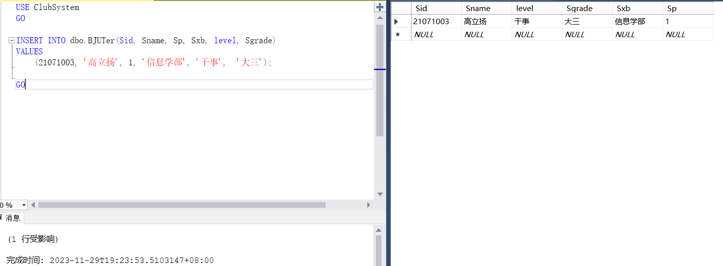

图3.1 VALUES单条插入

如图3.2所示，该图为VALUES多条插入

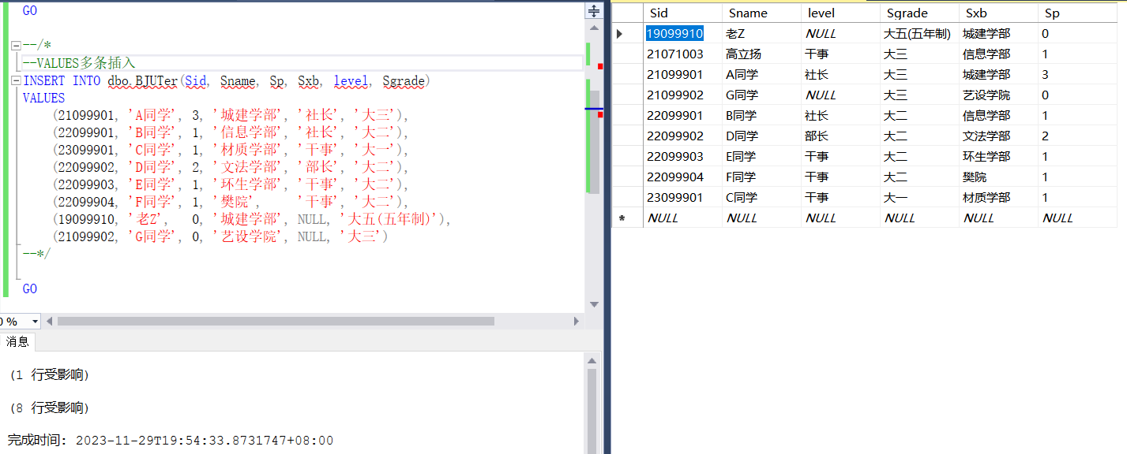

图3.2 VALUES多条插入

如图3.3所示，该图为SELECT多条插入

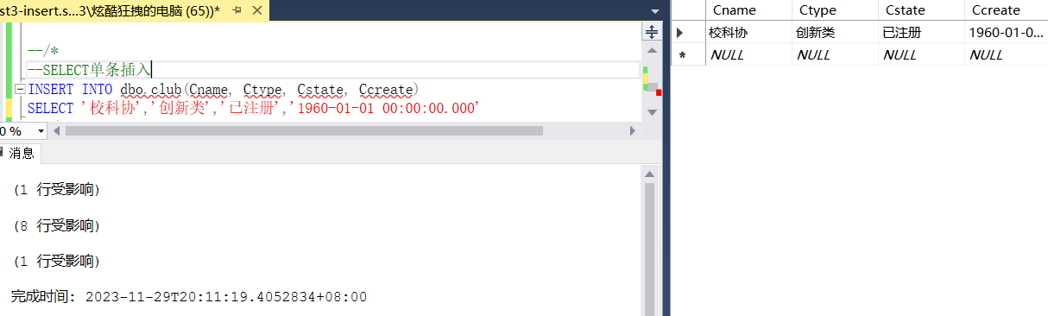

图3.3 SELECT单条插入

如图3.4所示，该图为SELECT多条插入

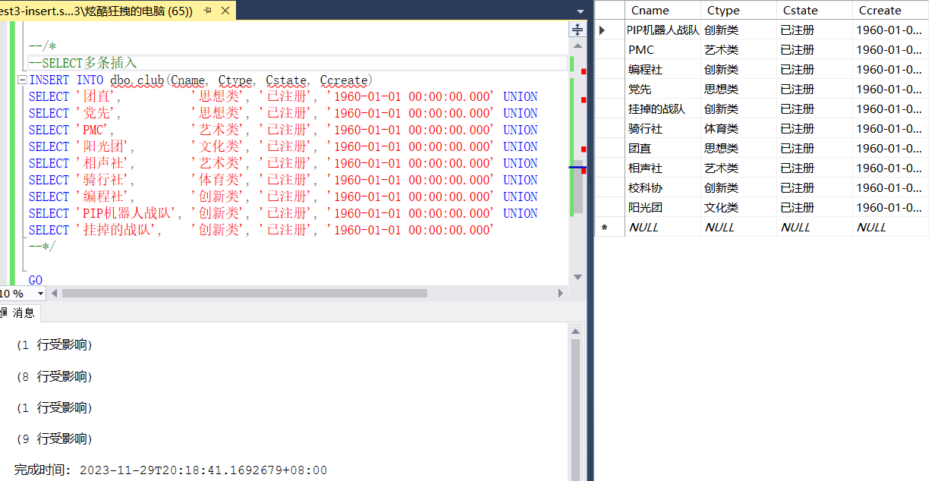

图3.4 SELECT多条插入

（2）在openGauss中插入数据

在openGauss中插入数据的脚本代码，和在SQL server中是一致的，详见下文图示代码和结果，不再单独列出，统一列出如图3.5-3.6所示

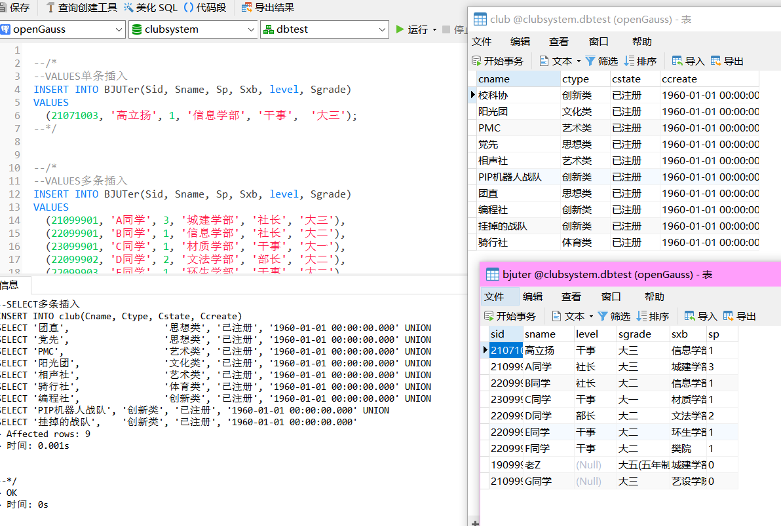

图3.5 VALUES单多 & 全部结果

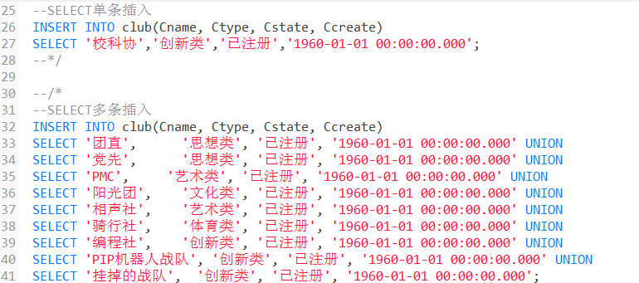

图3.6 SELECT单多

2.2 修改数据

（1）在SQL server中修改数据

在SQL server中，采用UPDATE语句进行数据的修改，也就是更新数据。UPDATE后面写表名，再后面写SET关键字，后面根据情况用WHERE或FROM等进行指定。在修改的时候，分单表修改和多表修改进行实验。

如图3.7所示，在2.1中，A同学所在学部为城建学部，而现在修改其为理学部

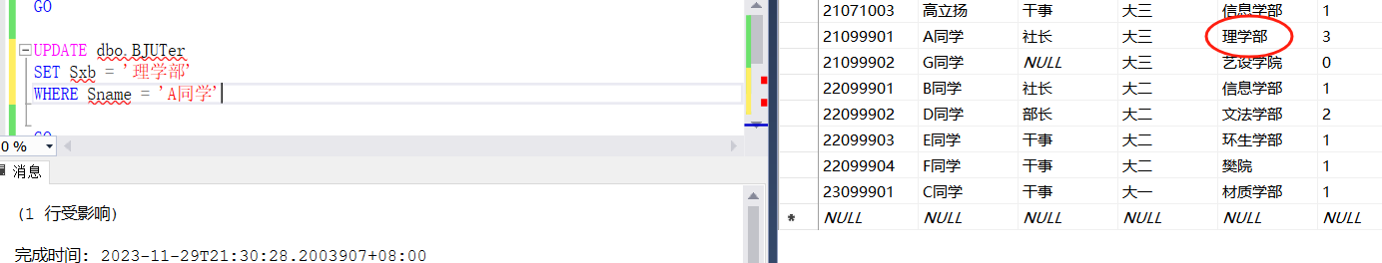

图3.7 A同学成功转学部

如图3.8，此图为修改前的activity表，如图3.9所示代码和修改结果，成功将表中Aplace为‘实训楼’和‘信息楼’的活动时间改为2023-11-30 19:07:59.000

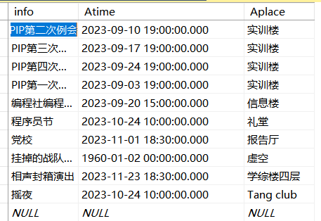

图3.8 修改前

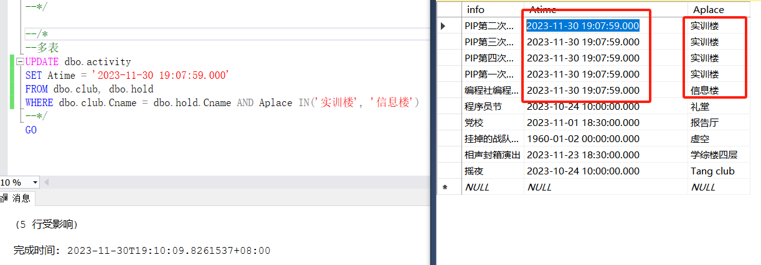

图3.9 修改后

（2）在openGauss中修改数据

在openGauss中，进行数据修改的操作同SQL server，详见下面的代码和结果图

如图3.10所示，UPDATE操作进行单表修改成功

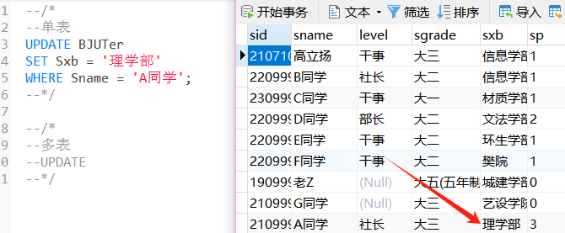

图3.10 修改成功

如图3.11所示，UPDATE操作进行多表修改成功

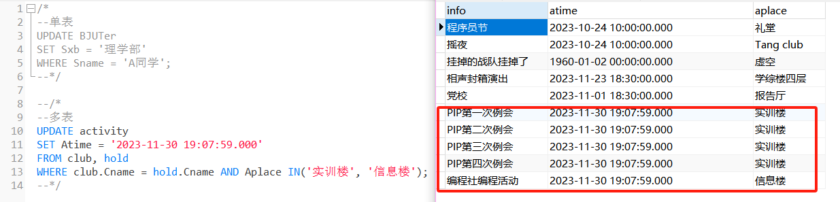

图3.11 修改成功

2.3 删除数据

（1）在SQL server中删除数据

删除数据可以用DELETE FROM ... WHERE来实现，根据实验要求，也需要考虑单表和多表的情况

如下图3.12所示，老Z同学存在于BJUTer表中，由于老Z同学面临毕业，因此不会再有参加社团的可能了，于是决定将其移出数据库，代码和结果如图3.13所示，老Z成功移出数据库，单表删除实验结束

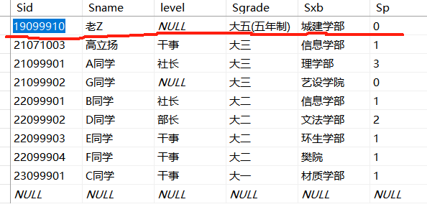

图3.12 老Z还未移出数据库

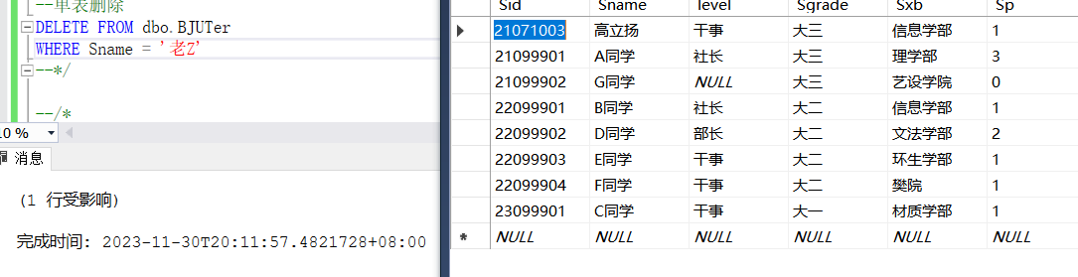

图3.13 老Z移出数据库

activity表中的全部活动及时间如下图3.14所示，下面要参照该表，对hold表中记录的社团举办的活动进行删除，删除2023年9月15号之前举办的活动，代码及结果如图3.15所示

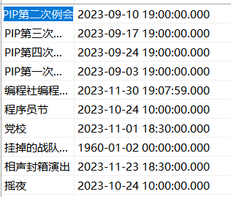

图3.14 activity内容

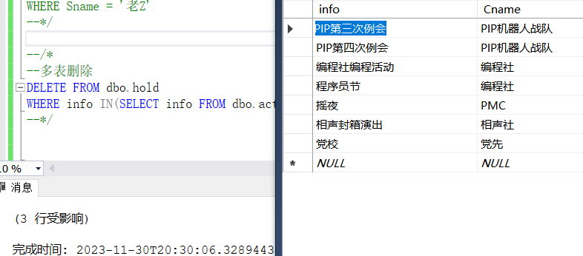

图3.15 删除了三个活动

（2）在openGauss中删除数据

在openGauss中删除数据的操作和SQL server中类似，详见下面代码和结果展示，如图3.16

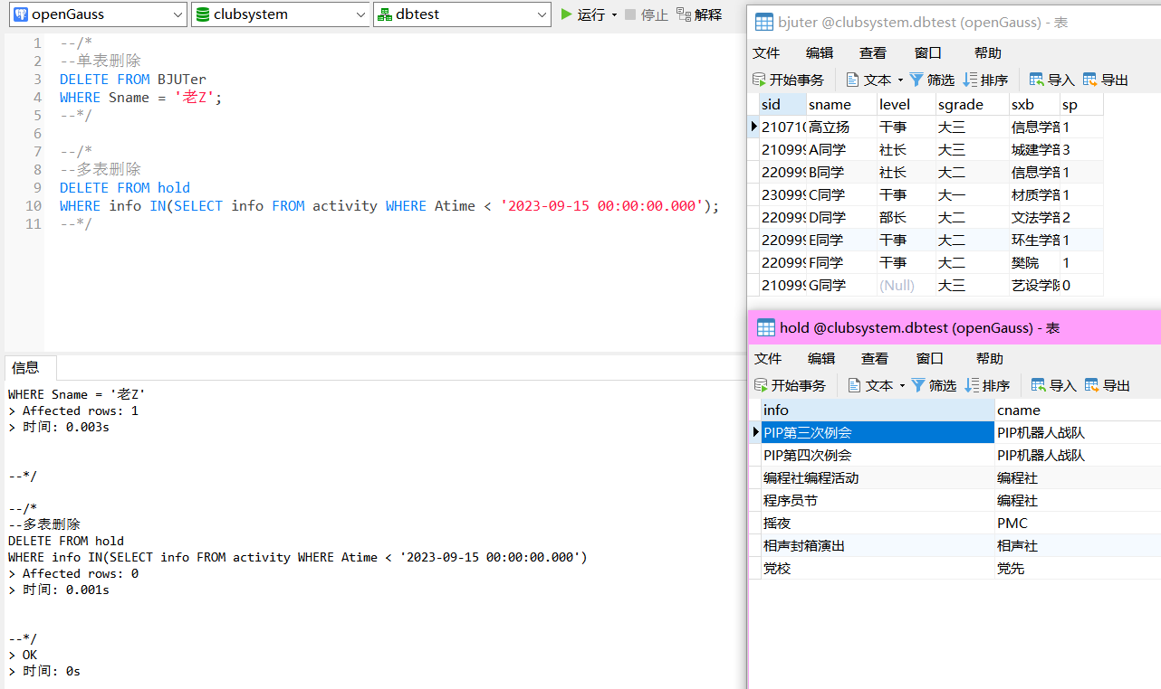

图3.16 openGauss删除数据

##### 实验中出现的问题及分析

1. 假设向A表插入数据，而A表某个数据V引用了B表的K，那么V的数值不得超出B表K的范围，否则会报错，这就警示我们，先向被引用的表中添加数据，再向引用外键的表添加数据。这里并没有截图，是因为提前有同学询问我这个问题，而询问的时候我还没有做到这里，后来我们通过问其他同学，读学长的报告明白了这个问题的起因，因此在进行实验三的时候我避免了本问题，故没有截图

报错内容：INSERT语句与FOREIGN KEY约束“FK_....”冲突。该冲突发生于数据库“XXX”,表XXX

1. openGauss中的LIKE '[0-9][0-9][0-9][0-9][0-9][0-9][0-9][0-9]'似乎不能像SQL server那样达到预期的功能，因此为了顺利完成实验，选择删掉此约束。不过在进行时间判断时，仍可以通过字符串比大小来完成，因此删除此约束并不影响openGauss中时间数据的正常操作
2. POSTGRESQL中一个中文字符占3字节，因此要调整VARCHAR的字节

##### 实验中未解决的问题

（1）openGauss如何书写约束，使得这个约束能达到SQL server中LIKE '[0-9][0-9][0-9][0-9][0-9][0-9][0-9][0-9]'的功能？

##### 思考题

Q1：OPENGAUSS和SQL Server 2012 提供了哪些类型的完整性约束？

A1：NOTNULL(非空)约束、CHECK(检查约束)、UNIQUE(唯一束)、PRIMARYKEY (主键约束)、FOREIGNKEY (外键约束)和DEFAULT(默认约束)

Q2：DELETE 语句与DROP TABLE语句有何不同？

A2：前者仅删除表中的元组，而表的模式依然存在；后者删除整个表，它将不复存在于数据库中

##### 心得体会

在本实验进行之初，我和许多同学进行了讨论和交流，了解到并避免了很多“坑”，也要感谢学长留下的报告，也能防止我“踩坑”。通过本实验，我学到了使用SQL语句进行数据的增删改，并在实践的过程中体会到数据库设计是多么的困难——设计人员要尽可能多地去设想约束，站在用户的角度考虑到多种意外情况！

#### 实验四 数据的检索 -- 第一部分

##### 实验目的

单表查询的实验是使用SELECT语句从单一基本表查询数据，主要目的是：

1）学会SELECT子句各种基本用法。

2）熟悉单表查询中各种WHERE条件的使用方法。

3）掌握常用的聚合函数的用法。

4）掌握分组统计的概念，熟悉GROUP BY 子句以及HAVING子句的基本用法。

5）掌握结果集输出时的各种排序方法，ORDER BY子句的常用方法。

##### 实验内容

2.1 SELECT查询

（1）在SQL server中SELECT查询

SQL server中的查询需要用到SELECT ... FROM ... WHERE，也就是从某表中选择某些属性，这些属性满足什么要求。如图4-1.1所示，查询“PIP机器人战队”的相关信息

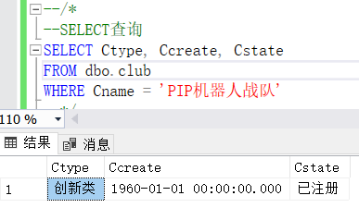

图4-1.1 SELECT查询

（2）在openGauss中SELECT查询

同SQL server，查询结果如图4-1.2所示

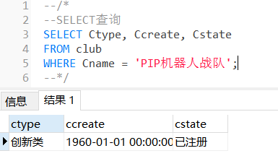

图4-1.2 SELECT查询

2.2 聚集函数查询

（1）在SQL server中聚集函数查询

聚集函数有很多种，比如SUM,AVG,COUNT等，下面对PIP战队举办的活动进行计数，如图4-1.3所示，由于在实验三中删除了hold表中PIP战队举办的两个活动，因此这里计数为2

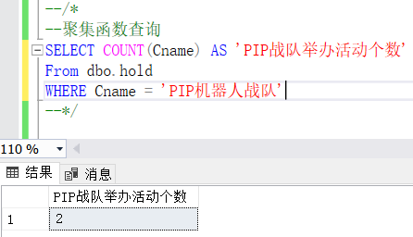

图4-1.3 PIP战队举办活动个数统计

（2）在openGauss中聚集函数查询

同上所述，进行查询结果如图4-1.4所示

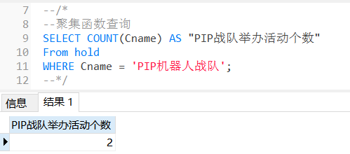

图4-1.4 PIP战队举办活动个数统计

2.3 DISTINCT去重

（1）在SQL server中DISTINCT去重

在SQL server中，对hold表针对Cname进行DISTINCT去重，目的是挑选出举办过活动的社团的名称，如图4-1.5所示

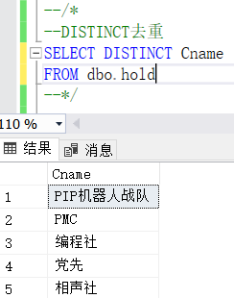

图4-1.5 社团去重查询

（2）在openGauss中DISTINCT去重

操作同SQL server，结果如图4-1.6所示

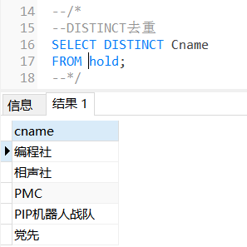

图4-1.6 社团去重查询

2.4 ORDER BY子句查询

（1）在SQL server中DISTINCT去重

ORDER BY可以将查询结果按照子句后面的条件，进行对应升降序的排序，下面针对BJUTer，按照Sid升序，按照Sp降序进行多列查询，如图4-1.7所示

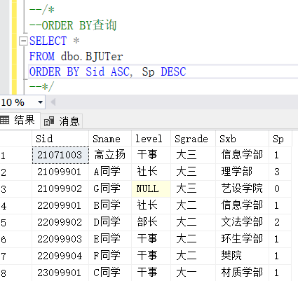

图4-1.7 BJUTer查询

（2）在openGauss中DISTINCT去重

操作同SQL server，结果如图4-1.8所示

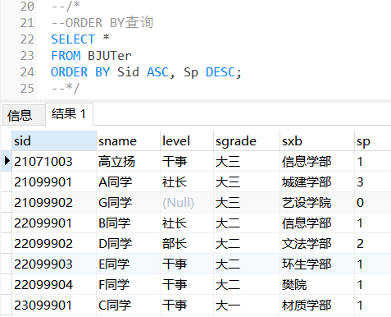

图4-1.8 BJUTer查询

2.5 使用范围条件、算术运算符、逻辑运算符查询

（1）在SQL server中使用范围条件、算术运算符、逻辑运算符查询

对activity表进行如下查询：查询Atime在2023-09-07 00:00:00.000到2023-09-20 23:59:59.999之间（范围条件）（算术运算符），且（逻辑运算）Aplace是实训楼的活动信息，代码和运行结果如下图4-1.9所示

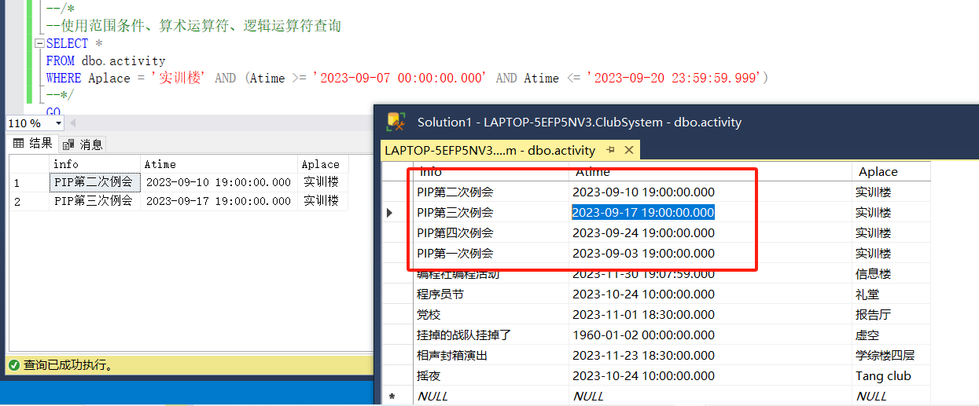

图4-1.9 使用范围条件、算术运算符、逻辑运算符查询

（2）在openGauss中使用范围条件、算术运算符、逻辑运算符查询

操作同SQL server，结果如图4-1.10所示

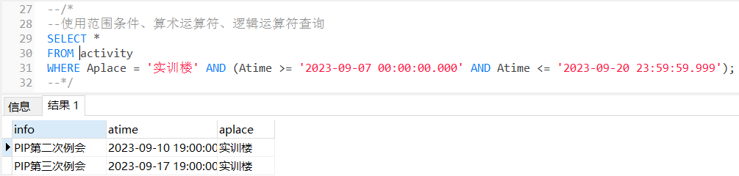

图4-1.10 使用范围条件、算术运算符、逻辑运算符查询

2.6 使用空值条件查询

（1）在SQL server中使用空值条件查询

对BJUTer表，查询没有参加过社团的同学，那么就需要查看level是否为NULL，代码和结果如下图4-1.11所示

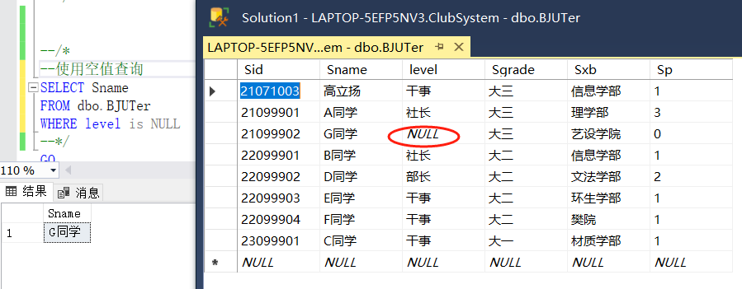

图4-1.11 使用空值条件查询

（2）在openGauss中使用空值条件查询

操作同SQL server，结果如图4-1.12所示

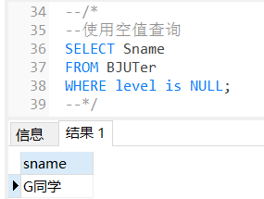

图4-1.12 使用空值条件查询

2.7 字符串的模式匹配查询

（1）在SQL server中字符串的模式匹配查询

用字符串匹配，查询activity表中开会性质的活动，代码和结果如图4-1.13

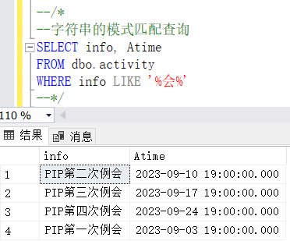

图4-1.13 字符串的模式匹配查询

（2）在openGauss中字符串的模式匹配查询

操作同SQL server，结果如图4-1.14所示

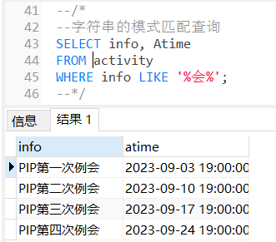

图4-1.14 字符串的模式匹配查询

2.8 GROUP BY & HAVING查询

（1）在SQL server中字符串的模式匹配查询

统计“创新类”社团举办活动的总数，代码和结果如图4-1.15所示，进一步筛选出举办活动总数>3的社团，代码和结果如图4-1.16所示，由于需求特殊，这里我其实用的是多表查询，与该实验“单表”的要求冲突，但是由于本小实验重点在于GROUP BY 和 HAVING的使用，因此保留子查询

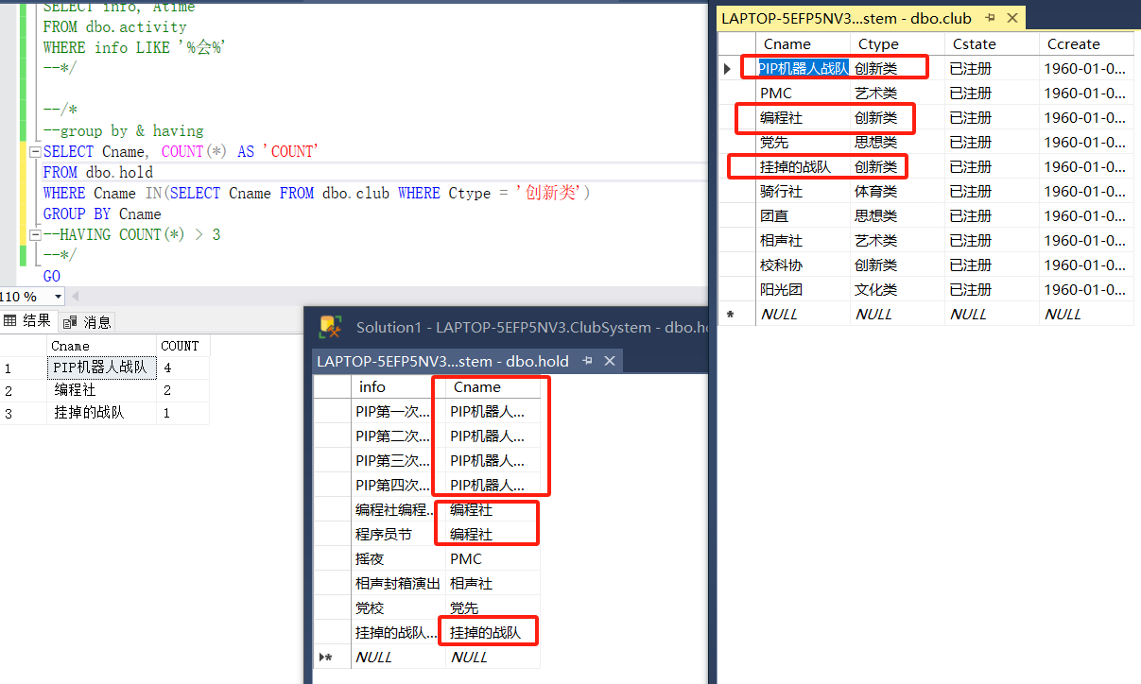

图4-1.15 仅用GROUP BY

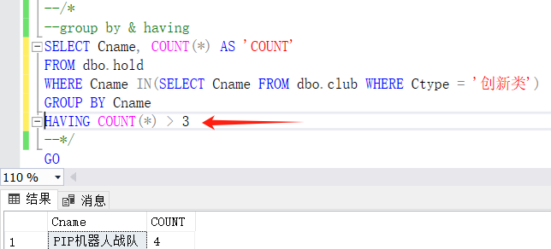

图4-1.16 使用HAVING

（2）在openGauss中字符串的模式匹配查询

操作同SQL server，需要注意AS后字符串用双引号而不是单引号，结果如图4-1.17-18所示

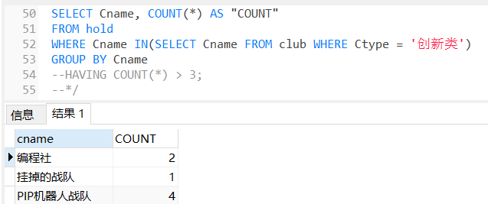

图4-1.17 仅用GROUP BY

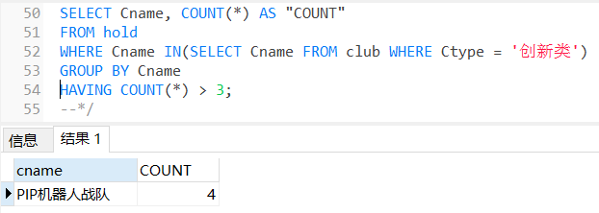

图4-1.18 使用HAVING

##### 实验中出现的问题及分析

1. openGauss中AS后面的字符串不可以用单引号括起来，而是需要用双引号括起来，否则会发生语法错误如图4-1.所示

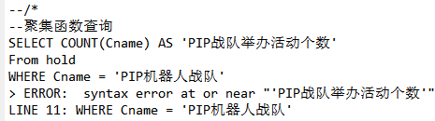

图4-1.19 错误提示

##### 实验中未解决的问题

本实验暂无未解决的问题

##### 思考题

Q1：什么是空值？

A1：数据库中，空值表示值未知。空值不同于空白或零值。没有两个相等的空值。空值一般表示数据未知、不适用或将在以后添加数据

Q2：为什么空值不用等号判定？

A2：比较两个空值或将空值与任何其他值相比均返回未知，这是因为每个空值均为未知。所以不用等号进行判定

Q3：聚合函数可以出现在什么子句中

A3：聚合函数可以出现在 SELECT 子句、HAVING 子句中，通常结合GROUP BY使用

Q4：什么情况使用HAVING？

A4：使用了 GROUP BY 子句后，如果还需要选择数据，就用 HAVING

##### 心得体会

通过本实验，我掌握了多种单表查询方法，还有排序与聚集的技巧，在学习过程中，我浏览过不少资料，来辅助完成实验。本实验是在数据库实验中，第一次需要根据需求来大量构思查询语句的实验，也是实验学时占比最大的实验，之前在课上学习到的知识，在这里得以验证和反思，加强了知识的记忆和理解，我受益良多！

#### 实验四 数据的检索 -- 第二部分

##### 实验目的

多表查询的实验是使用查询语句从多个基本表或视图查询数据，包含连接查询（内连接）、集合查询以及子查询3种查询方法，本实验主要目的是：

1）学会内连接查询的表示方法（标准表示法或简约表示法均可），以及自连接的表示法。

2）学会集合查询的达，包括UNION、INTERSECT和EXCEPT的表达，集合运算的“并兼容”问题。

3）学会子查询即嵌套查询的使用方法，包括3种形式引入子查询的方法：[NOT] IN、 比较运算符与ALL|ANY 和EXISTS；理解相关子查询和独立子查询的概念，学会相关子查询的表达方法。

4）学会上述3种多表查询方法的综合应用。

5）学会上述3种多表查询与GROUP BY 子句以及ORDER BY 子句的联合使用。

6）深入理解主键、外键的概念。

7）深入理解实体完整性约束与参照完整性约束的概念。

学习使用SELECT语句在多张基本表中查询各类信息。熟悉WHERE条件的表达、DISTINCT的使用、连接条件与选择条件的表达。理解连接运算。

##### 实验内容

2.1 内连接查询

（1）在SQL server中使用内连接查询

使用双重内连接，查询举办时间在2023-10-01 00:00:00.000及以后的活动及举办社团的信息，代码和结果如图4-2.1所示

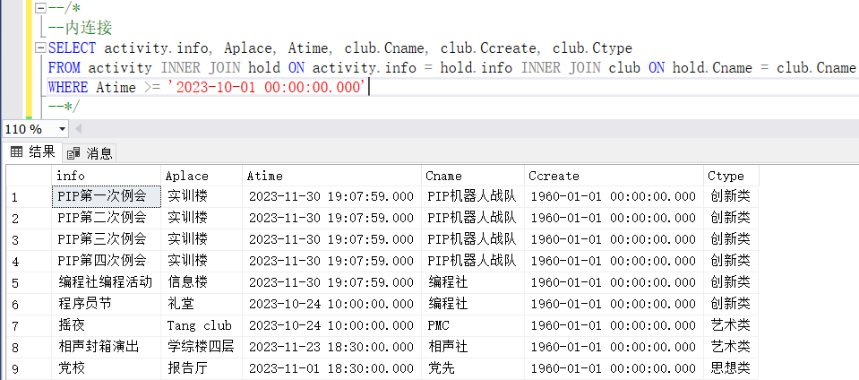

图4-2.1 内连接查询

（2）在openGauss中使用内连接查询

操作同SQL server，结果如图4-2.2所示

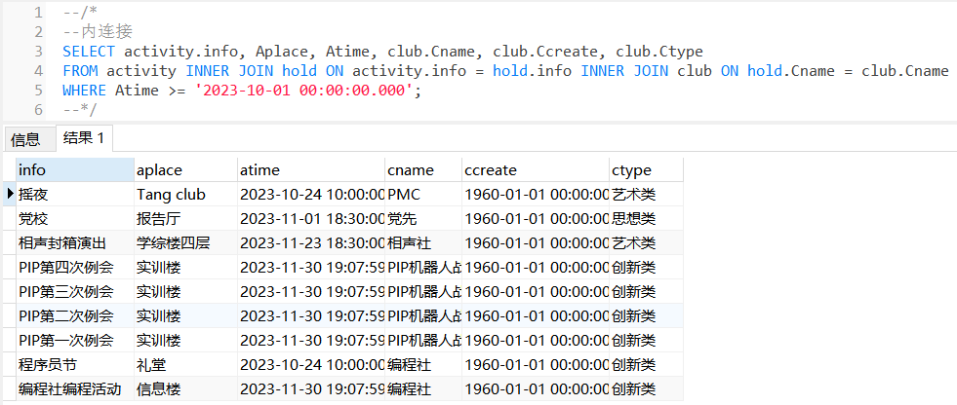

图4-2.2 内连接查询

2.2 派生表查询

（1）在SQL server中使用派生表查询

SELECT语句返回的表就是派生表。使用派生表及重命名，来查询实验四-第一部分中2.8功能相同的查询，代码和结果如图4-2.3所示

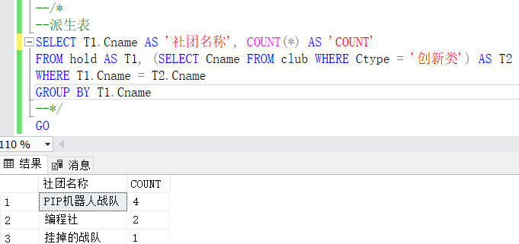

图4-2.3 派生表查询

（2）在openGauss中使用派生表查询

操作同SQL server，结果如图4-2.4所示

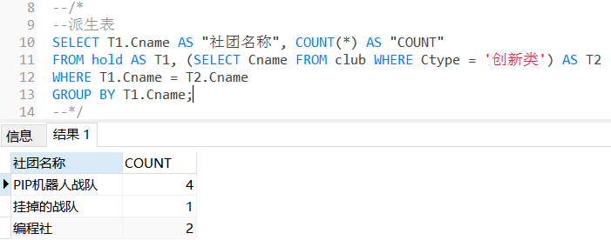

图4-2.4 派生表查询

2.3 自连接查询

（1）在SQL server中使用自连接查询

使用自连接的方法，查询BJUTer表中，职位相同的同学，代码和结果如图4-2.5所示，用Sid对比来防止重复，简化结果

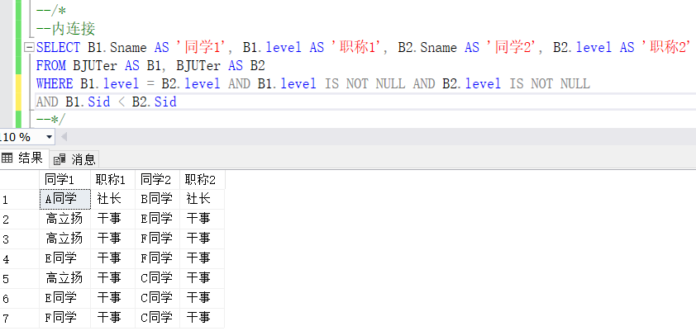

图4-2.5 自连接查询

（2）在openGauss中使用自连接查询

操作同SQL server，结果如图4-2.6所示

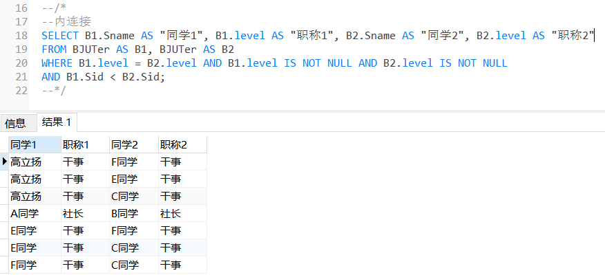

图4-2.6 自连接查询

2.4 INTERSECT查询

（1）在SQL server中使用INTERSECT查询

顾名思义，INTERSECT求的是两个派生表的交集，可以寻找两个表相同的列。欲查询同在“PIP机器人战队”的同学，进行交集查询，代码和结果如图4-2.7

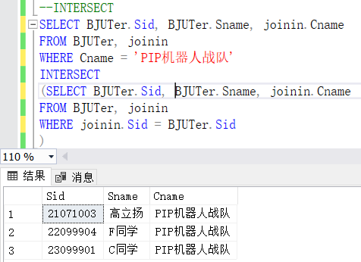

图4-2.7 INTERSECT查询

（2）在openGauss中使用INTERSECT查询

操作同SQL server，结果如图4-2.8所示

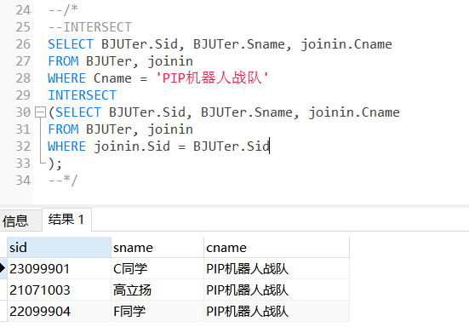

图4-2.8 INTERSECT查询

2.5 UNION查询

（1）在SQL server中使用UNION查询

UNION是合集，下面查询BJUTer中，高立扬同学和A同学都参加了哪些社团，代码和结果如图4-2.9所示

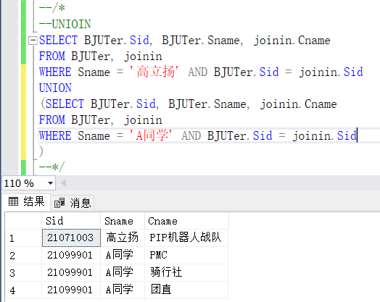

图4-2.9 UNION查询

（2）在openGauss中使用UNION查询

操作同SQL server，结果如图4-2.10所示

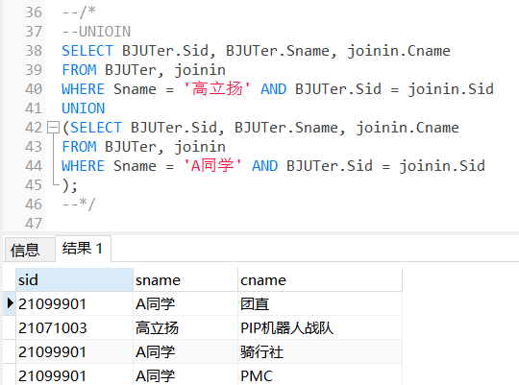

图4-2.10 UNION查询

2.6 EXCEPT查询

（1）在SQL server中使用EXCEPT查询

EXCEPT是差集。欲查询数据库中全部BJUTer没参加的战队，代码和结果如图4-2.11所示

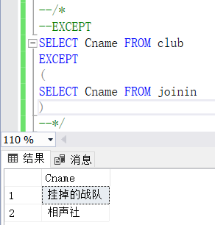

图4-2.11 EXCEPT查询

（2）在openGauss中使用EXCEPT查询

操作同SQL server，结果如图4-2.12所示

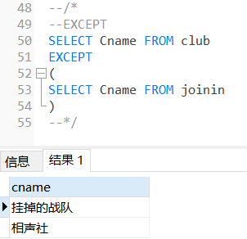

图4-2.12 EXCEPT查询

2.7 IN子查询

（1）在SQL server中使用IN子查询

利用IN子查询，寻找举办过活动的创新类社团，代码和结果如图4-2.13

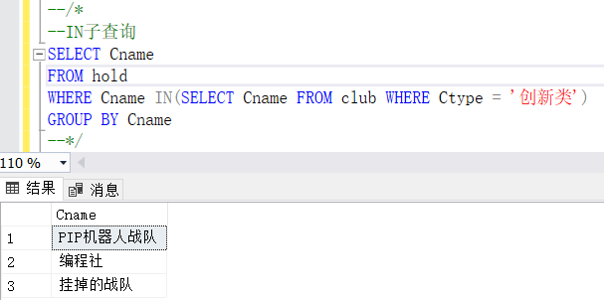

图4-2.13 IN子查询

（2）在openGauss中使用IN子查询

操作同SQL server，结果如图4-2.14所示

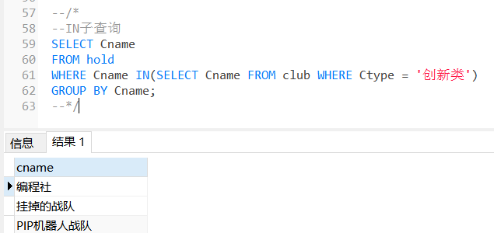

图4-2.14 IN子查询

2.8 ORDER BY 子句与连接查询

（1）在SQL server中使用ORDER BY 子句与连接查询

用ORDER BY子句，对2.1内连接查询进行扩展，代码和结果如图4-2.15

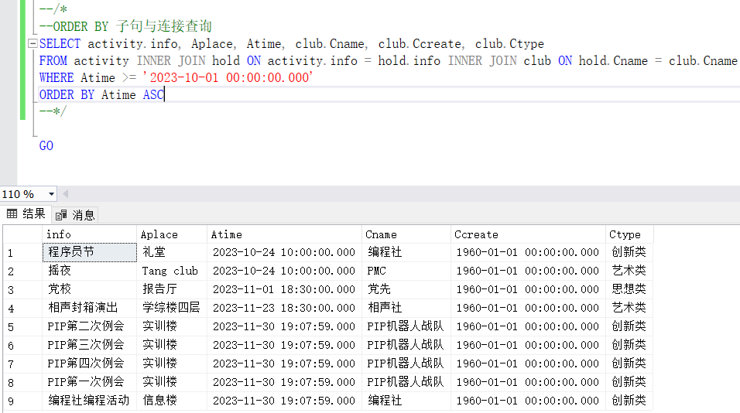

图4-2.15 ORDER BY 子句与连接查询

（2）在openGauss中使用ORDER BY 子句与连接查询

操作同SQL server，结果如图4-2.16所示

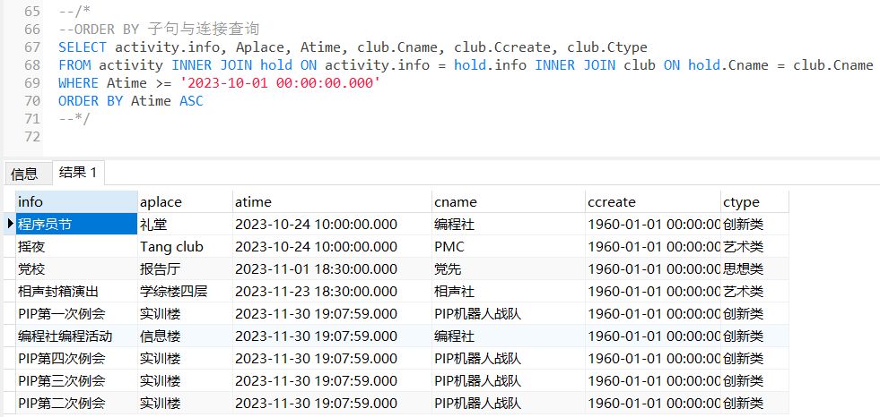

图4-2.16 ORDER BY 子句与连接查询

2.9 EXISTS查询

（1）在SQL server中使用EXISTS查询

EXISTS会检测是否存在满足条件的数据，下面查询是否存在满足举办活动数目大于3的社团，代码和结果如图4-2.17所示

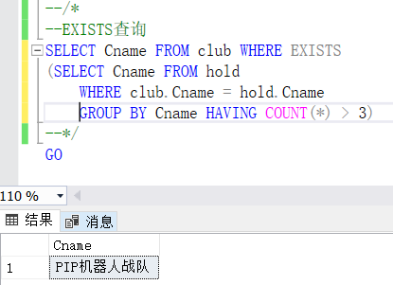

图4-2.17 EXISTS查询

（2）在openGauss中使用EXISTS查询

操作同SQL server，结果如图4-2.18所示

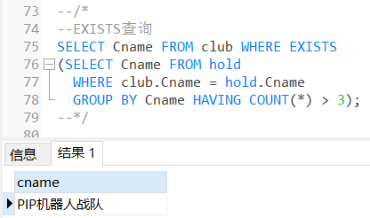

图4-2.18 EXISTS查询

2.10 ANY查询

（1）在SQL server中使用ANY查询

借助ANY，来查询指导社团数目比A同学参加社团数目多的teacher，经测试，此查询用ANY和ALL效果一样，代码和结果如图4-2.19所示

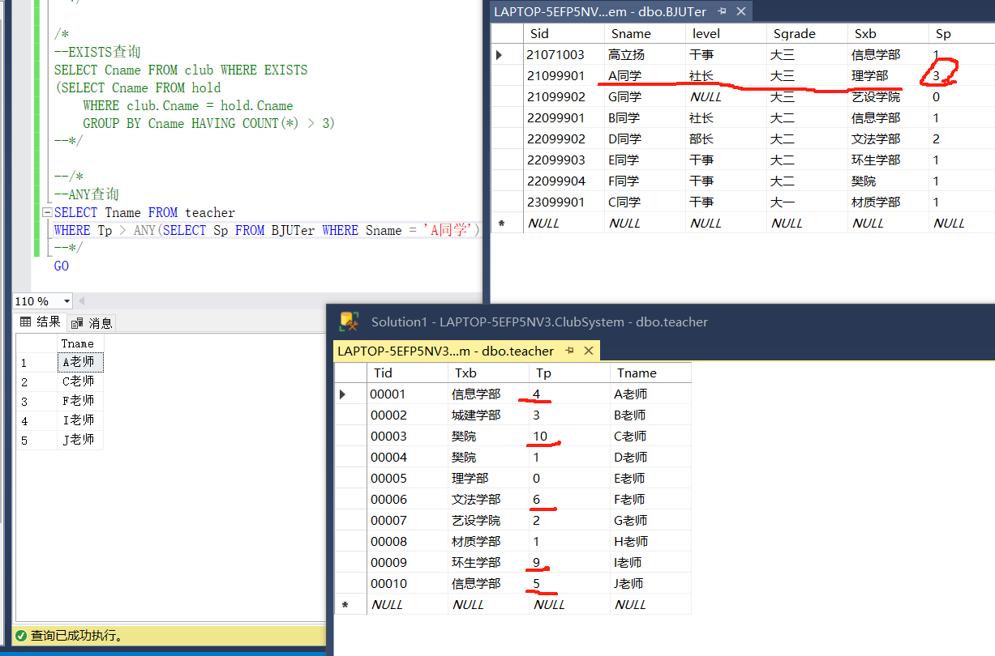

图4-2.19 ANY查询

（2）在openGauss中使用ANY查询

操作同SQL server，结果如图4-2.20所示

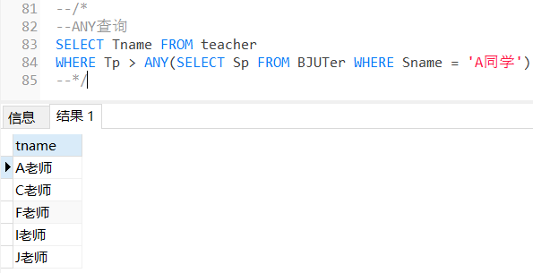

图4-2.20 ANY查询

2.11 综合查询应用

（1）在SQL server中综合查询应用

下面将用到EXISTS，对实验四-第一部分的最后一个实验进行拓展，以展现本实验四-第二部分学习成果。下面，对属于创新类且开设活动大于3次的社团，展示它开设过的活动，代码和结果如图4-2.21所示

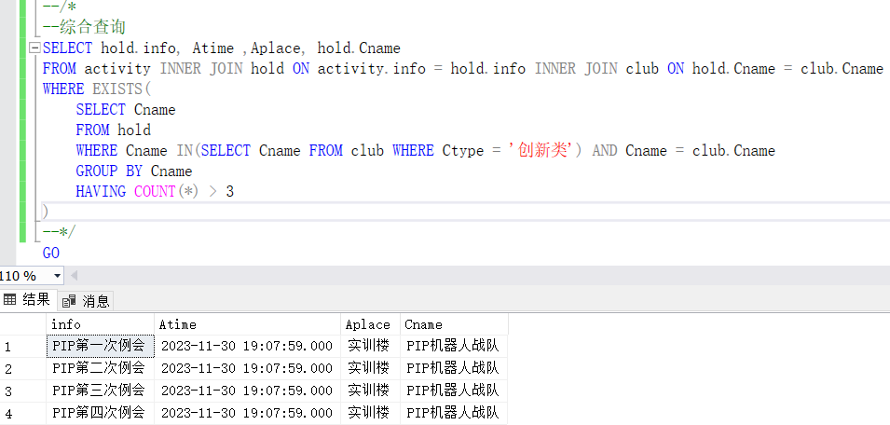

图4-2.21 综合查询应用

（2）在openGauss中综合查询应用

操作同SQL server，结果如图4-2.22所示

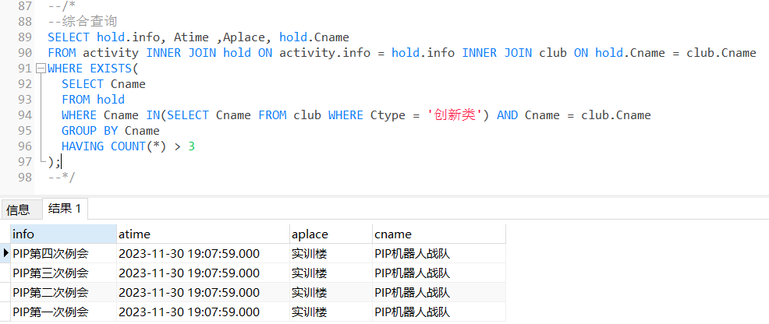

图4-2.22 综合查询应用

##### 实验中出现的问题及分析

本次实验未遇到问题

##### 实验中未解决的问题

本实验暂无未解决的问题

##### 思考题

Q1：连接条件一定是对应属性相等吗？

A1：不一定，还可以比大小

Q2：所有的查询都可以使用多表连接和子查询两种方法吗？

A2：结合我自己的认知和设想范围内的实践，我认为可以。情况不同，二种方法的适用性也不同，虽然二者可以互相实现，但是针对不同的应用问题，其效率也不同，这是需要具体问题具体分析的

##### 心得体会

通过本实验，我掌握到了子句查询，复杂的查询。随着实验的推进，我逐渐可以自行根据需求构思代码，遇到代码书写错误或者结果不在预期的情况，也可以自行修改并实现预期，我对课堂知识的理解也再一次加深

#### 实验五 创建和删除视图

##### 实验目的

本实验主要是通过学习视图的相关知识，了解数据库对象——视图的作用，创建、修改、删除视图及视图加密等相关技术。具体要求如下：

1)掌握视图的基本概念，了解视图在数据库系统中的作用及原理。

2)掌握使用-SL进行视图的创建、修改和删除操作。

3)了解基于视图进行表数据的修改及其注意事项。

4)了解视图加密的方法。

##### 实验内容

2.1 创建视图

（1）在SQL server中创建视图

通过hold来连接activity和club，并依此创建视图，代码如图5.1所示

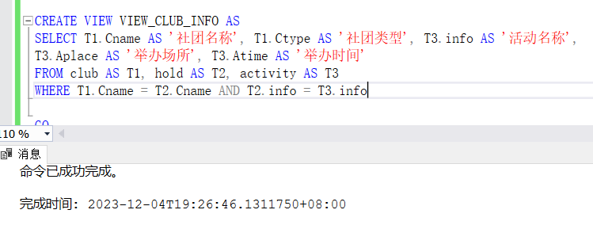

图5.1 创建视图

视图内容如图5.2，还可以通过SELECT * FROM VIEW_CLUB_INFO来查看

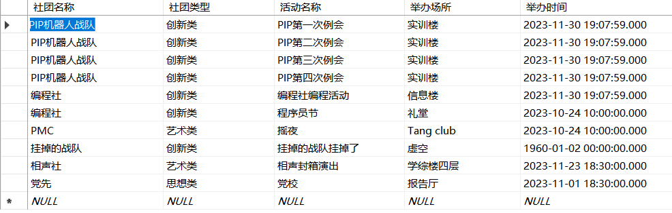图5.2 视图

（2）在openGauss中创建视图

操作同SQL server，结果如图5.3-4所示

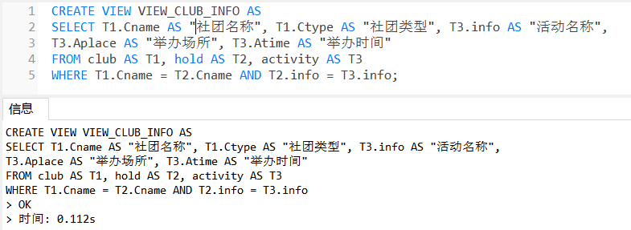

图5.3 创建视图

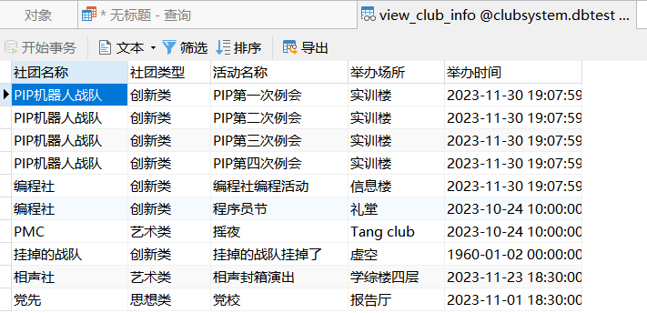

图5.4 视图

2.2 修改视图

（1）在SQL server中修改视图

可以通过ALTER VIEW来修改视图，下面展示为视图增加列的代码和结果如图5.5-6所示，减少列同理，不再赘述

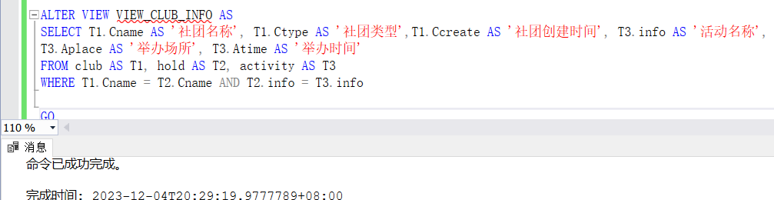

图5.5 修改视图

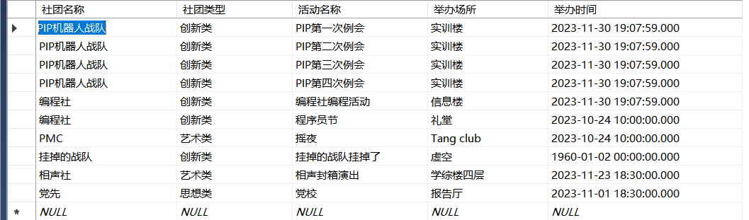

图5.6 修改后的视图

（2）在openGauss中修改视图

openGauss无法修改视图，只能先删除原有视图，再重新创建视图，在创建过程时做出改变。还未展示删除视图，本环节操作详见下文2.3 （2）

2.3 删除视图

（1）在SQL server中删除视图

代码和结果见图5.7-8

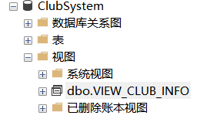

图5.7 删除前

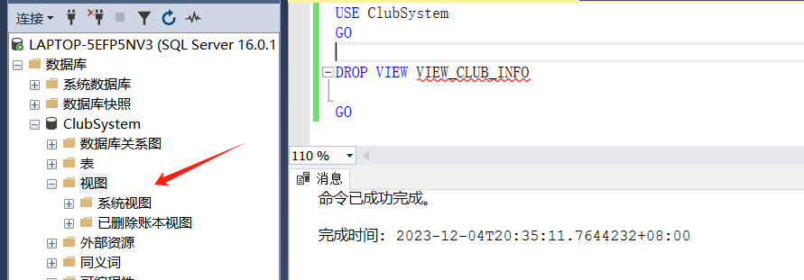

图5.8 删除后

（2）在openGauss中删除视图

操作同SQL server，并且删除后，重新创建视图，来模拟SQL server中的修改视图操作，结果如图5.9-11所示

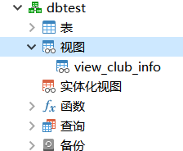

图5.9 删除前

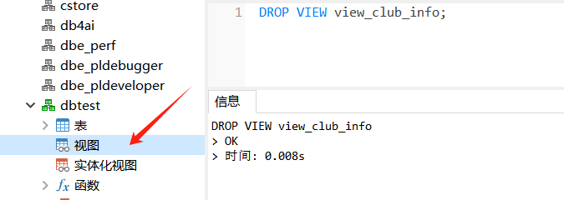

图5.10 删除后

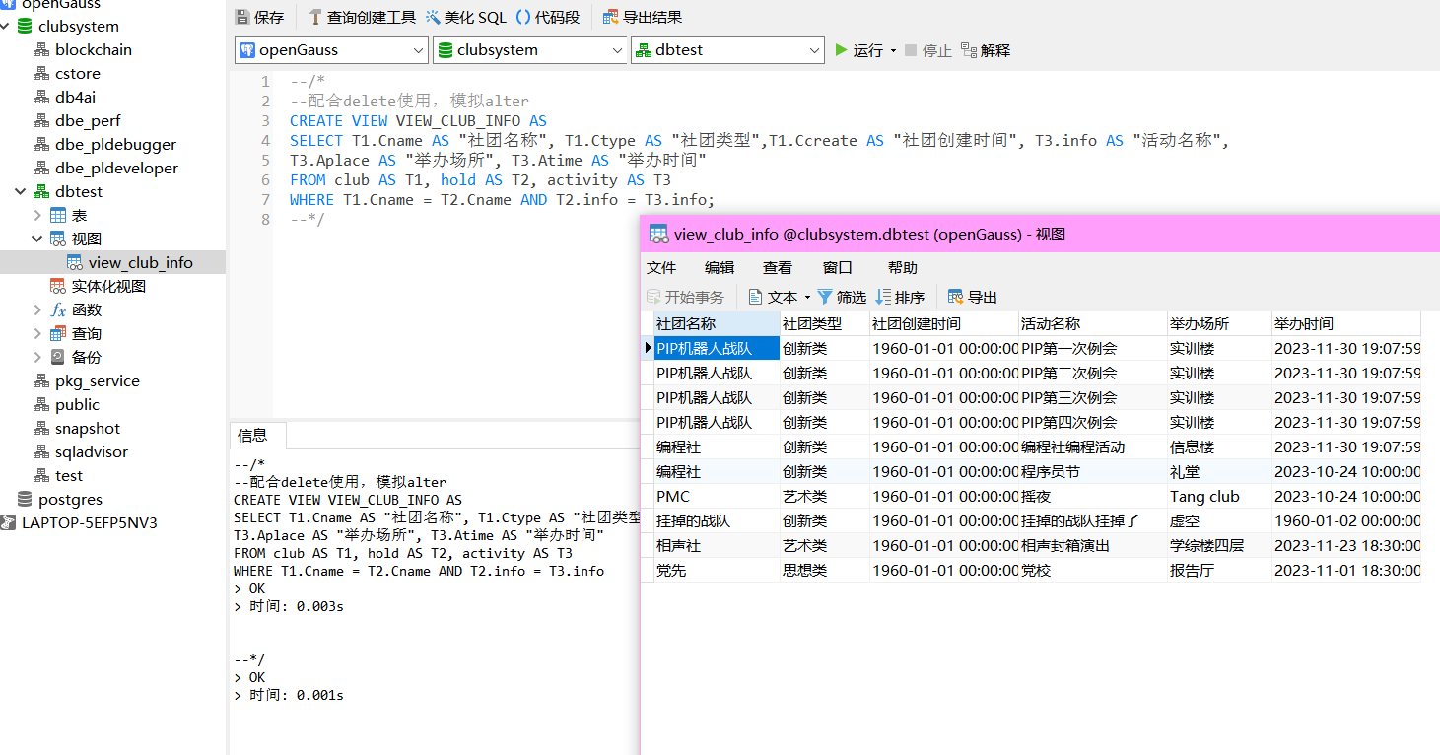

图5.11 delete+create模拟alter

2.4 T-SQL操作视图

（1）在SQL server中操作视图

操作视图分为：插入一条记录、删除一条记录和修改一条记录的内容，代码和结果如图5.12-14所示，可见，对视图的修改实际上是对基表的修改，因为视图仅能查看

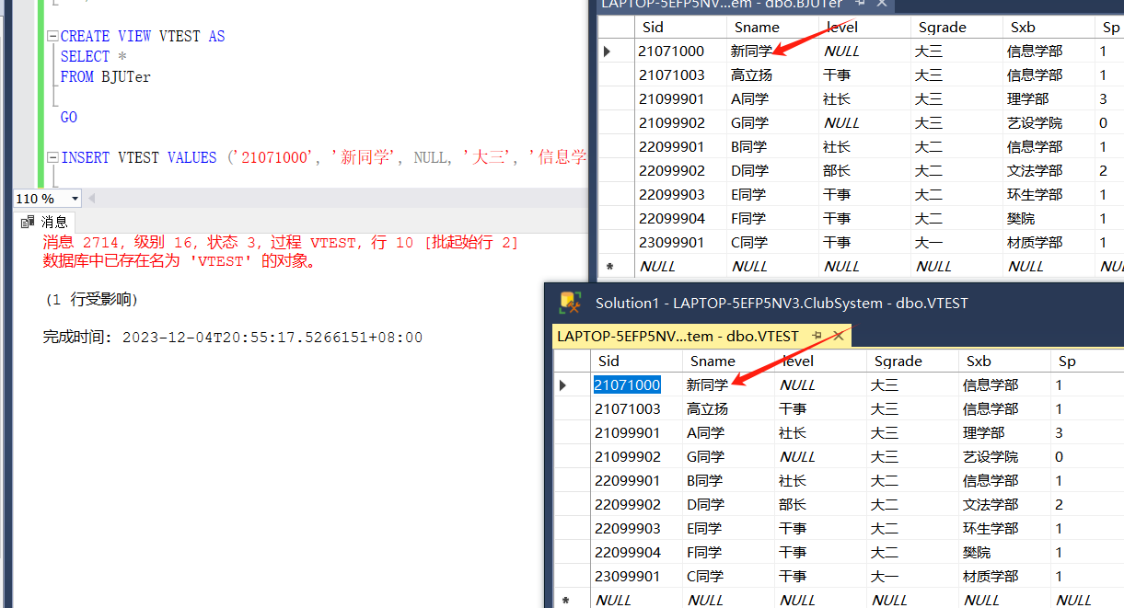

图5.12 插入一条记录

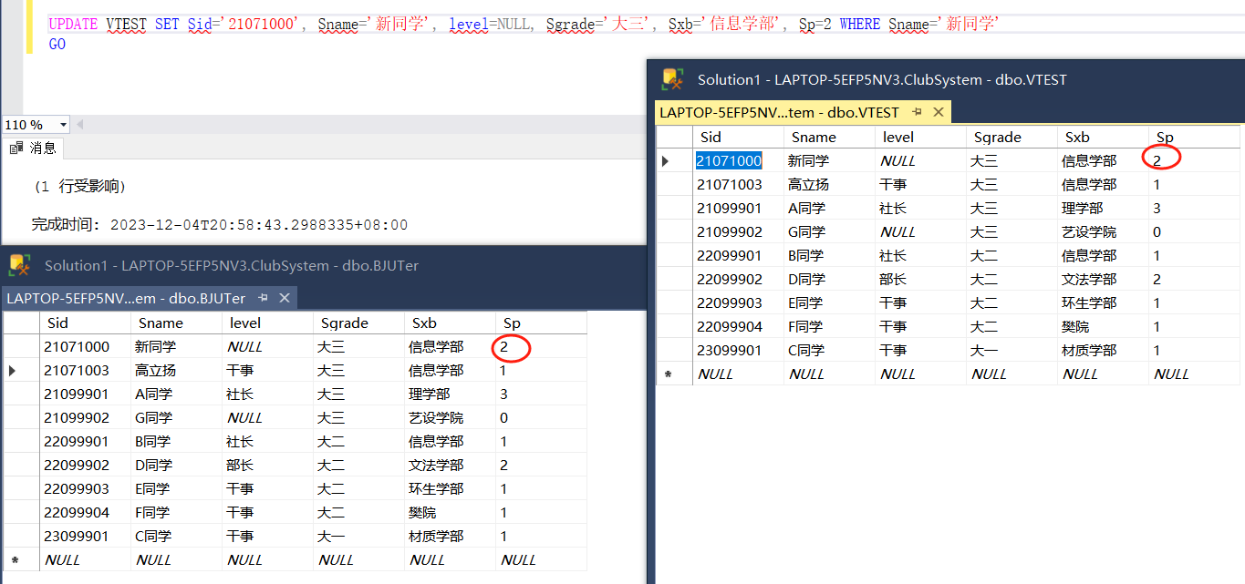

图5.13 修改一条记录

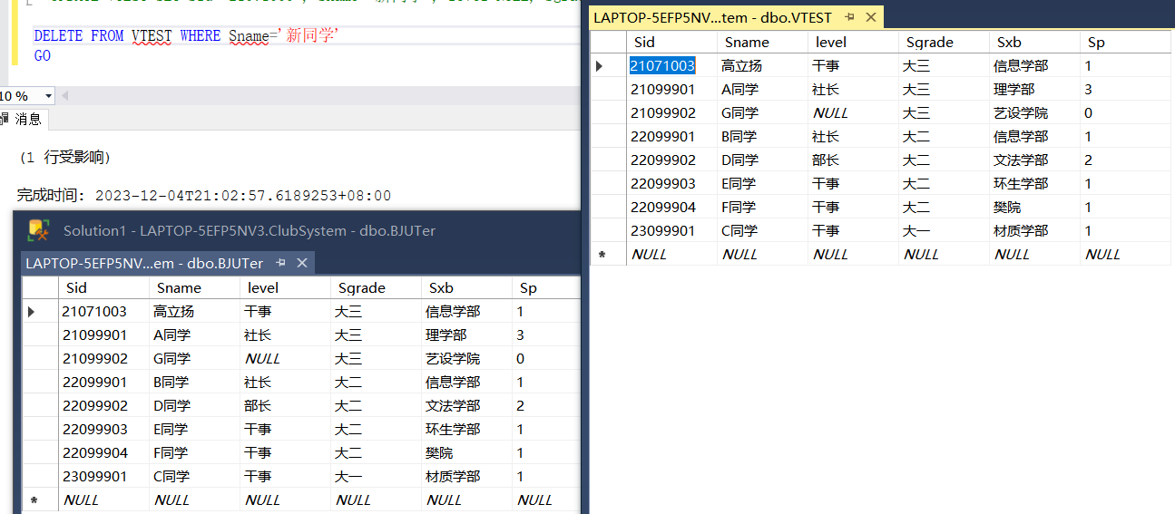

图5.14 删除一条记录

（2）在openGauss中操作视图

出于安全性考虑，openGauss不允许视图修改，报错如图5.15所示

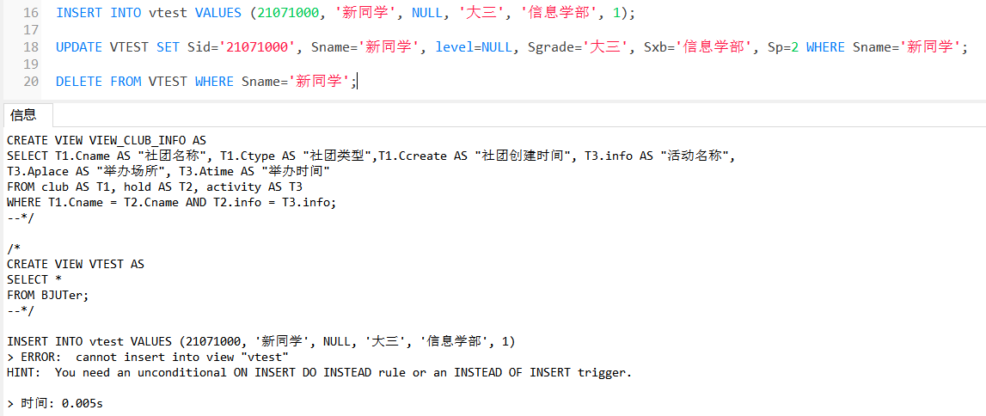

图5.15 报错

2.5 限制引用表的删除

（1）在SQL server中限制引用表的删除

在创建视图时，添加WITH SCHEMABINDING即可实现限制引用表的删除，如图5.16，进行上述视图创建，随后在视图删除引用表的时候发生错误

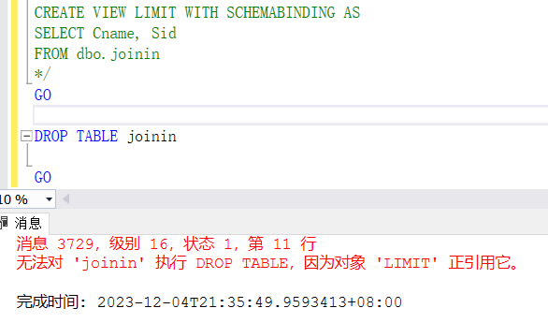

图5.16 无法删除

（2）在openGauss中限制引用表的删除

openGauss中没有SQL server中的WITH SCHEMABINDING，因为如图5.17可见，openGauss在创建视图时已经考虑到了安全性，用户无法通过常规途径直接删除关联基表

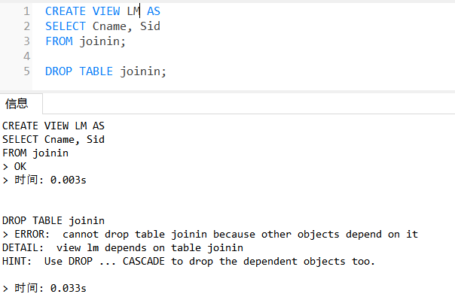

图5.17 无法删除

2.6 设置视图加密

（1）在SQL server中设置视图加密

如图5.18所示，创建一个加密视图，通过SELECT发现加密的视图无法查看其定义，说明该视图已经被加密

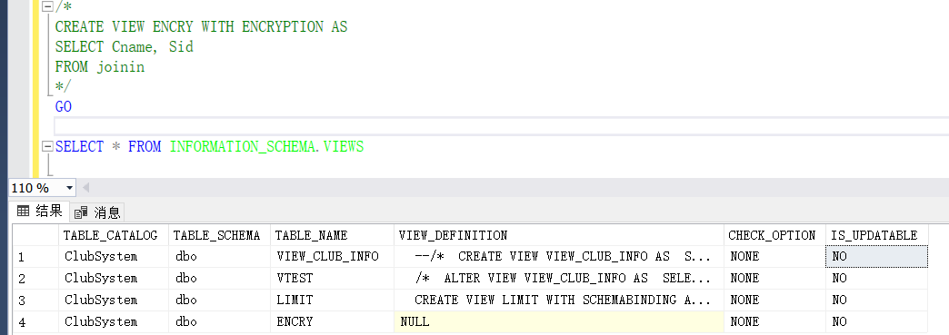

图5.18 已加密

（2）在openGauss中设置视图加密

openGauss中同样无法加密表，这也是因为其安全性，权限不足的用户无法查看对应的视图，如图5.19所示，dbtest用户有权查看自己的视图定义，无权查看系统视图定义，而在openGauss虚拟机中以omm用户身份进行查询时，可以查看系统视图的定义，如图5.20所示

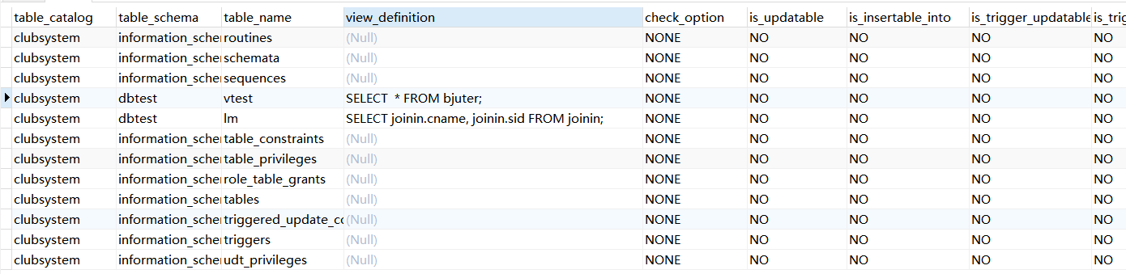

图5.19 权限不足

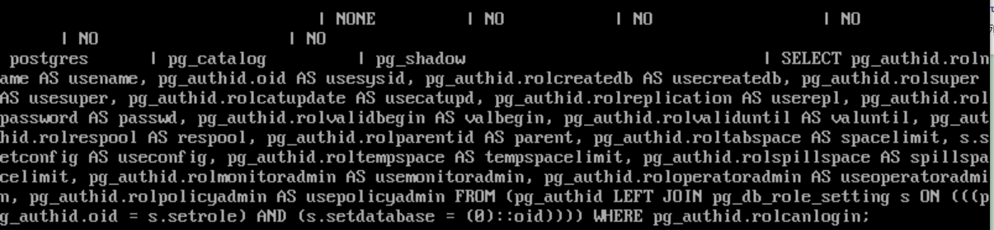

图5.20 权限充足

##### 实验中出现的问题及分析

1. 视图或函数 'VIEW_CLUB_INFO' 不可更新，因为修改会影响多个基表

如图5.21所示，无法对2.1创建的表进行插入记录，弹出错误，通过Stack Overflow中的一个帖子，我了解到了Any modifications, including UPDATE , INSERT , and DELETE statements, must reference columns from only one base table.也就是说，只有基表才能进行修改，而2.1创建的视图关联了三个表，因此无法修改

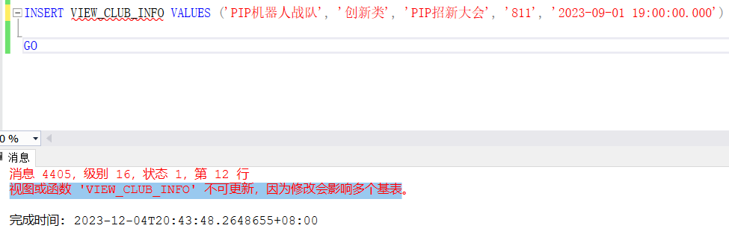

图5.21 错误

1. 无法将 视图'LIMIT' 绑定到架构，因为名称 'joinin' 对于架构绑定无效。名称必须由两部分构成，并且对象不能引用自身。

如图5.22所示，网上查阅资料发现需要写成dbo.joinin，而不是joinin

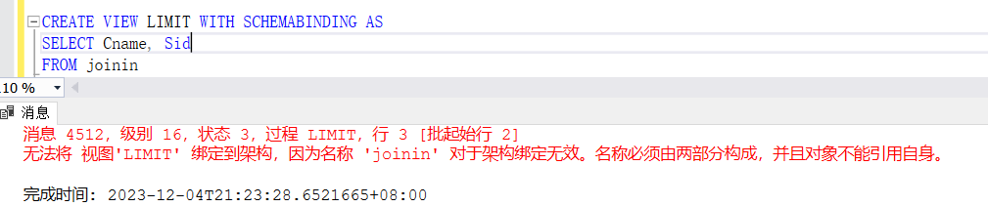

图5.22 错误

##### 实验中未解决的问题

本实验暂无未解决的问题

##### 思考题

Q1：视图与基本表有什么不同？

A1：

视图是一种虚拟表，可以包含来自多个表的数据，用于提供查看数据的特定视角；而基本表则是实际存储在数据库中的数据，由行（记录）和列（字段）组成

①视图是已经编译好的SQL语句，而基本表不是；

②视图没有实际的物理记录，而基本表有；

③视图是内容的一种窗口展示方式，只占用逻辑空间，不占用物理空间，而基本表则占用物理空间；

④基本表可以随时修改，但视图只能用创建的语句来修改；

⑤基本表属于全局模式中的表，是实表；视图属于局部模式的表，是虚表；

⑥视图的建立和删除只影响视图本身，不影响对应的基本表。

##### 心得体会

通过本实验，我学习到了什么是视图，通过两个数据库的对比操作，我认识并切身体会到了openGauss的“高安全”。视图作为引用表的存在，常用于展示功能，而不可以让低权限用户通过修改视图来破坏基表，从而毁坏数据库。因此需要对视图进行限制、加密等操作，这是保证数据库安全的必需

#### 实验六 创建和删除索引

##### 实验目的

本实验主要目的在于通过学习数据库索引的相关知识，了解数据库索引的结构、类型，创建方法以及索引的基本维护方法（重新生成索引和重新组织索引）。具体要求如下：

1）掌握数据库索引基本概念，以及索引的基本类型。

2）学会使用SQL创建、查看和修改索引。

3）学会使用SQL重新生成索引。

4）学会使用SQL重新组织索引。

##### 实验内容

2.1 设置UNIQUE约束

（1）在SQL server中设置视图加密

设置teacher表中的Tname为UNIQUE，可见系统自动生成了索引，类型是唯一、非聚集，如图6.1所示

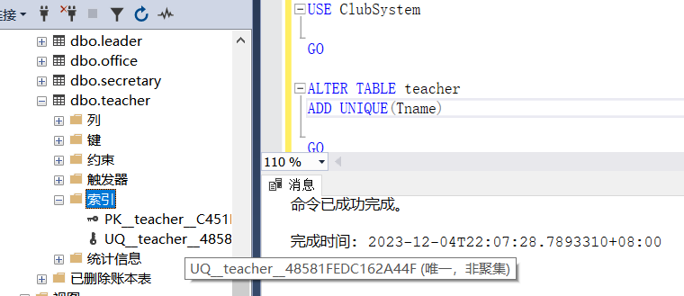

图6.1 索引

（2）在openGauss中设置视图加密

openGauss在添加UNIQUE时，系统不会自动创建索引，如图6.2所示，不生成索引的原因是ALTER TABLE / ADD UNIQUE will create implicit index "teacher_tname_key" for table "teacher"

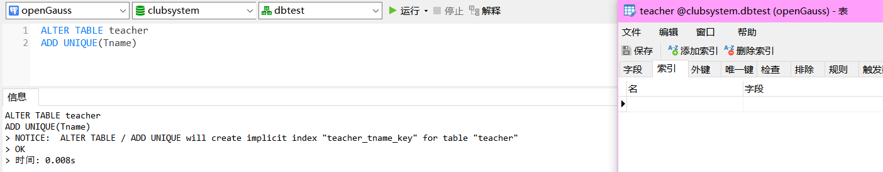

图6.2 无索引

2.2 创建聚集索引

（1）在SQL server中创建聚集索引

由于还没有学习删除索引，因此在SSMS中手动删除leader表的聚集索引，然后按照图6.3的操作重新创建，结果如图

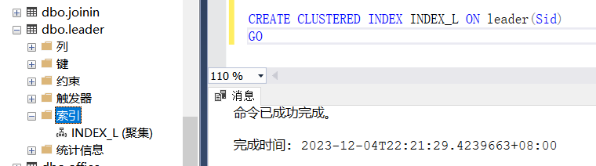

图6.3创建成功

（2）在openGauss中创建聚集索引

openGauss中没有CLUSTERED关键字，通过如图6.4所示的代码创建索引

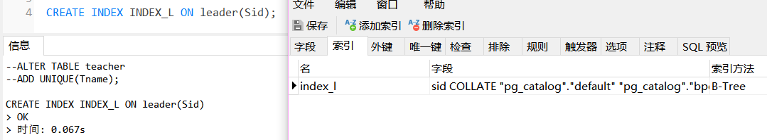

图6.4 创建索引

2.3 查看索引

（1）在SQL server中创建查看索引

如图6.5所示

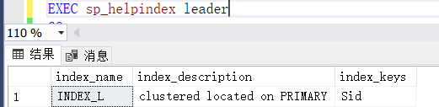

图6.5 查看索引

（2）在openGauss中创建查看索引

在命令行窗口，首先通过\c clubsystem切换数据库，再通过\c - dbtest切换用户，通过\di查看所有的index，找到了index_l如图6.6所示

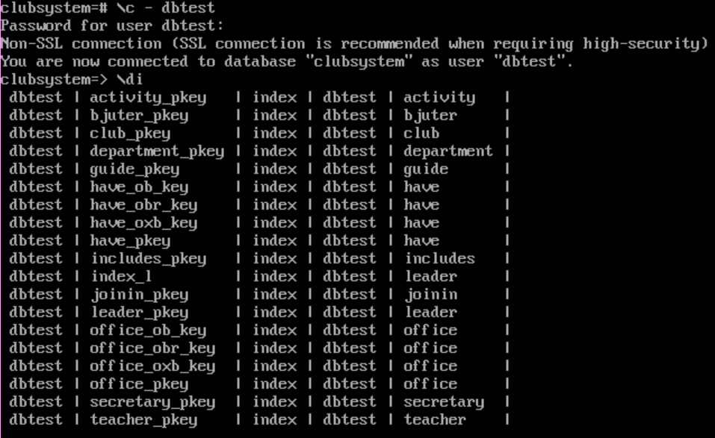

图6.6 看看你的索引

2.4 重新生成索引

（1）在SQL server中重新生成索引

可以通过重新组织索引或重新生成索引来修复索引碎片，结果如图6.7所示

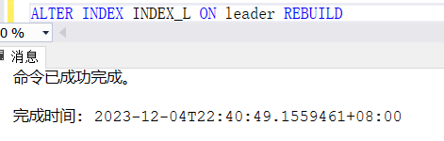

图6.7 重生成索引

（2）在openGauss中重新生成索引

在openGauss中重新生成索引的操作略有不同，详见图6.8

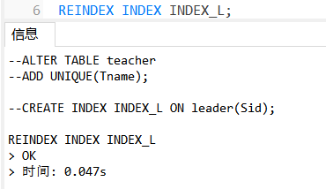

图6.8 重生成索引

2.5 删除索引

（1）在SQL server中删除索引

如图6.9所示

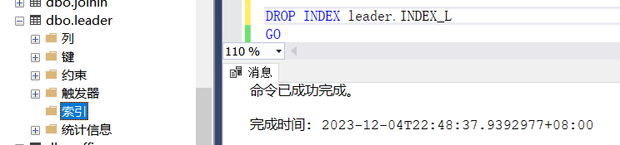

图6.9 删除成功

（2）在openGauss中删除索引

openGauss删除索引不需要添加表名，直接删除索引即可，如图6.10

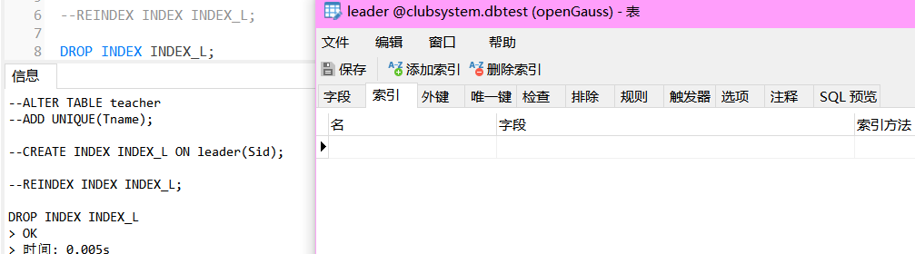

图6.10 删除成功

##### 实验中出现的问题及分析

1. 试图创建聚集索引的时候发生错误

如图6.所示，这是因为在实验二中建表时，已经为BJUTer设置了primary key唯一键，唯一键，系统生成了对应的聚集索引，应当先删除聚集索引才能创建



##### 实验中未解决的问题

本实验暂无未解决的问题

##### 思考题

Q1：索引在数据库中的作用是什么？

A1：数据库索引是一种数据结构，用于提高数据库的查询效率和性能。它通过为表中的一列或多列创建索引，使得在查询时可以快速地定位和访问所需的数据行，从而加速查询速度

Q2：索引有哪几种类型？

A2：从SQL server官方文档上来看，共有12种：哈希、内存优化非聚集索引、群集、非聚集、独特、列存储、带有包含列的索引、计算列上的索引、Filtered、空间、XML、全文

##### 心得体会

通过本实验，我掌握了索引的创建、删除和查看，以及重建操作及其意义。作为一个表的标识，索引确保了其数据的唯一性，还能帮助用户快速查询检索

#### 总结与体会

本学期《数据库原理》的数据库设计以及实验，非常有效地帮助我记忆并理解了课堂知识，通过切身的实践和不断反思，化抽象知识为具象。从一开始数据库的创建，到数据管理，再到视图和索引的初探索，我在出错和纠错的过程中，将概念付诸于实践。我感谢数据库设计和实验，帮助我对课堂知识进行了强化记忆。

通过SQL server和openGauss的双重实验，我体会到了两款数据库的不同，出去代码书写的一些不同，在视图和索引操作时，我发现了openGauss在“高安全”方面的建树，我十分赞同openGauss针对于安全性做出的工作。

其实早在今年6月份，我就参加了学校的华为基础软件训练营，当时恰好所有的考试全都结束，小学期也结束了，在军训前宝贵的休息时间和训练营之间，我选择了后者。通过两天，共十个多小时的学习，我学到了openGauss非常多的知识，从其开发背景、特性、特色，到手动实践……包括本次实验，我也用的是当时训练营华为老师给的openEuler操作系统，里面包含了openGauss，后来通过学习，我还顺利通过了openGauss OGCA初级认证。我认为，openGauss作为一款自主开发的、世界顶流水平的开源数据库，不仅展现的是中国工程师的强大水平，更展现着中国人敢于创新突破，乐于分享，美美与共天下大同的品德。

祝愿openGauss越做越好，也祝愿中国的科学家们再创辉煌！